Міністерство освіти і науки України

Департамент науки і освіти

Харківської обласної державної адміністрації

ХАРКІВСЬКИЙ ПЕДАГОГІЧНИЙ ФАХОВИЙ КОЛЕДЖ

КОМУНАЛЬНОГО ЗАКЛАДУ «ХАРКІВСЬКА ГУМАНІТАРНО-ПЕДАГОГІЧНА АКАДЕМІЯ» ХАРКІВСЬКОЇ ОБЛАСНОЇ РАДИ

**УДОСКОНАЛЕННЯ ФАХОВИХ КОМПЕТЕНТНОСТЕЙ НА ОСНОВІ ОСОБИСТІСНОГО ПІДХОДУ**

Методичні настанови з дисципліни «Диригування»

Харків, 2021

**УДК 373.2.016:78.091(075)**

**У 55**

**Укладачі:**

|  |  |
| --- | --- |
| **Башевська М. Л.**, | старший викладач кафедри вокально-хорової підготовки вчителя Комунального закладу «Харківська гуманітарно-педагогічна академія» Харківської обласної ради. |
| **Юришева Л. В.**, **-** | старший викладач кафедри вокально-хорової підготовки вчителя Комунального закладу «Харківська гуманітарно-педагогічна академія» Харківської обласної ради. |
| **Літвінова І. Є.**, | концертмейстер кафедри вокально-хорової підготовки вчителя Комунального закладу «Харківська гуманітарно-педагогічна академія» Харківської обласної ради. |
| **Колеснікова М. Л.**, | викладач кафедри вокально-хорової підготовки вчителя Комунального закладу «Харківська гуманітарно-педагогічна академія» Харківської обласної ради. |
| **Коржавих І. М.** | доцент кафедри вокально-хорової підготовки вчителя Комунального закладу «Харківська гуманітарно-педагогічна академія» Харківської обласної ради. |

**Рецензенти:**

|  |  |  |
| --- | --- | --- |
| **Халєєва О. В.**, | | кандидат мистецтвознавства, доцент, завідувач кафедри вокально-хорової підготовки вчителя Комунального закладу «Харківська гуманітарно-педагогічна академія» Харківської обласної ради. |
| **Бойко В. Г.**, | | кандидат мистецтвознавства, доцент, завідувач кафедри хорового диригування та академічного співу Харківської державної академії культури. |
| **У 55** | Удосконалення фахових компетентностей на основі особистісного підходу / укладачі М. Л. Башевська, Л. В. Юришева, І. Є Літвінова, М. Л. Колеснікова, І. М. Коржавих : Харківський педагогічний фаховий коледж Комунального закладу «Харківська гуманітарно-педагогічна академія» Харківської обласної ради. – Харків, 2021. – 102 с. | |

Методичні настанови укладено відповідно до чинної освітньо-професійної програми спеціальності Музичне мистецтво з метою підвищення навичок техніки диригування та вдосконалення фахових компетентностей учителів музичного мистецтва на основі особистісного підходу та індивідуальної траєкторії навчання. Сприяючи поглибленню процесу професійної підготовки, в настановах розглядається мистецтво диригування як структурний компонент навчально-професійної діяльності (художньо-образні аспекти, методи підготовки, аналізу та методи роботи над творами); порушуються основоположні принципи диригентської підготовки (технічно-практичні аспекти, практичні вправи/ схеми). Для підвищення рівня засвоєння знань укладено питання до самоперевірки, рекомендовано нотний репертуар, наведено приклади аналізу хорового твору, таблиця темпових градацій.

Матеріали рекомендовано здобувачам вищої освіти для застосування в практичній діяльності з метою підвищення якості виконавської майстерності та професійного рівня.

УДК 373.2.016:78.082(073)

*Затверджено на засіданні науково-методичної ради*

*«Харківської гуманітарно-педагогічної академії»*

*Протокол № 4 від 10.03.2021 р.*

© ХГПА, 2021

© Башевська М. Л., Юришева Л. В., Літвінова І. Є., Колеснікова М. Л., Коржавих І. М., 2021

**ЗМІСТ**

**ПЕРЕДМОВА** 3

**1.** **ДИРИГУВАННЯ ЯК СТРУКТУРНИЙ КОМПОНЕНТ НАВЧАЛЬНО-ПІЗНАВАЛЬНОЇ ДІЯЛЬНОСТІ** 3

**1.1** Технічні аспекти опанування дисципліни в умовах особистісного підходу 3

**1.2** Практика постановки диригентського апарату 3

**1.2.1** Вправи для формування диригентської позиції 3

**1.2.2** Вправи для усунення скутості рук 3

**1.2.3** Вправи для регулювання дихання 3

**1.2.4** Підготовка до графічних схем 3

**1.3** Схеми диригування 3

**1.3.1** Прості розміри 3

**1.3.2** Складні розміри 3

**1.3.3** Несиметричні розміри 3

**2 ЗАСОБИ ВИРАЗНОСТІ В ДИРИГУВАННІ** 3

**2.1** Значення темпу в процесі формування виразності та гармонічності виконання 3

**2.2** Основні позначення агогіки 3

**2.3** Фермата в умовах розвитку музичного мислення 3

**2.4** Визначення динаміки в музичних творах 3

**2.5** Акцент у музиці 3

**2.6** Властивості синкопи в диригентській практиці 3

**2.7** Значення штрихів у процесі виконання 3

**3 МЕТОДИ РОБОТИ НАД МУЗИЧНИМИ ТВОРАМИ** 3

**3.1** Застосування особистісно орієнтованих технологій навчання в процесі роботи над музичним твором 3

**3.2** Методи підготовки здобувача до роботи над музичним твором 3

**3.3** Методи аналізу хорових творів 3

**3.3.1** Загальні відомості про хоровий твір 3

**3.3.2** Музично-теоретичний аналіз 3

**3.3.3** Вокально-хоровий аналіз 3

**3.3.4** Виконавський аналіз 3

**3.4** Особистісний підхід під час роботи в диригентському класі 3

**Самостійна робота здобувача** 3

**ПІСЛЯМОВА** 3

**ВИКОРИСТАНІ ДЖЕРЕЛА** 3

**ДОДАТКИ** 3

Додаток А 3

Додаток Б 3

**ПЕРЕДМОВА**

Фахова підготовка вчителів музичного мистецтва за освітньо-професійної програмою спеціальності Музичне мистецтва вимагає усебічного підходу до процесу організації навчально-пізнавальної діяльності. Національна доктрина розвитку освіти України у XXI столітті передбачає створення умов для розвитку і самореалізації кожної особистості як громадянина [1; 2].

. Необхідність орієнтації педагогічного процесу на індивідуальність людини, узгодження її особистісного досвіду із змістом освіти вимагають переосмислення мети, завдань і методів фахової підготовки майбутніх учителів музики, створення та втілення у практику як традиційних, так і інноваційних форм і методів навчання [3, с. 3]. В умовах демократичних перетворень суспільного життя проблема диригентсько-хорової підготовки вчителя музичного мистецтва стає дедалі актуальнішою і вирішення її багато в чому залежить від активізації навчально-пізнавального процесу в оновленій освіті.

В межах нормативного циклу професійної підготовки передбачено комплекс дисциплін диригентсько-хорової підготовки («Диригування», «Хоровий клас» «Хорознавство», «Вокальний клас», «Ансамблеве виконавство»). Дані методичні настанови створені з метою удосконалення фахових компетентностей здобувачів вищої освіти педагогічних ЗВО (Музичне мистецтво) на заняттях із дисципліни «Диригування». Освітнє-професійне середовище майбутнього вчителя музичного мистецтва, вчителя-музиканта й диригента ґрунтується на вихованні художньо-образного, інтерпретаційного мислення; розвитку педагогічно-організаційних здібностей та виконавсько- артистичних якостей; отриманні практичного досвіду роботи з хором, практичного вміння роботи з хоровими партитурами для подальшої професійно-практичної діяльності. Формування такого середовища створює умови для розвитку фахових компетентностей спеціаліста: володіння широким спектром теоретико-практичних знання, диригентською технікою; розуміння музично-теоретичних понять (диригентський апарат, засоби виразності, методи роботи тощо).

Провідна мета диригента в своїй фаховій діяльності – досягнення максимальної єдності та синхронності в звучанні хору/оркестру. У процесі диригентської практики диригент постійно вирішує ряд завдань, як художньо-творчого, так й організаційно-комунікативного характеру (соціальні комунікації, психологічні впливи). Отже, варто наголосити на багатофункціональності диригентської професії, до основних компонентів якої належать різні форми взаємодії інтерпретаційної діяльності (аналітичної), виконавської (евристичної), керівної (адміністративної), репетиційної (педагогічної) і організаційно-планувальної. Ретельний підхід до перелічених видів діяльності впливає на кінцевий художньо-творчий результат (концертний/звітній/екзаменаційний виступ Так, важливість правильного розміщення голосових партій та хору загалом (організаційна діяльність), може вплинути на якість виконання музичного твору. Репетиційна діяльність спрямована на розучування, закріплення, відпрацювання музичного матеріалу з колективом, створення художнього образу, реалізацію завдання «ідеального» виконання. Вирішуючи питання взаємодії всіх форм діяльності, диригент виступає артистом-художником, в руках якого рухливий «організм» – хоровий колектив, який здатний відтворити будь-який сигнал керівника-диригента.

*Основна мета* методичних настанов – допомогти здобувачам опанувати теоретико-практичні положення курсу, розвинути власні здібності, опанувати фахові компетентності та вдосконалити навички техніки диригування. Здобувачу, що отримує музично-теоретичну освіту і має намір досягти значних результатів, необхідно мати обґрунтоване уявлення про основні цілі та завдання курсу «Диригування»: розуміти його місце в структурі навчального процесу, спрямованого на підготовку сучасного фахівця в галузі; знати історичні етапи становлення диригування як самосійної навчальної дисципліни; розумітися на змісті навчальної дисципліни. Специфіка диригування полягає в тому, що диригент безпосередньо відтворює виконувану музику за допомогою рухів руками, при цьому «мова жестів» повинна бути максимально простою i зрозумілою. Тому одним з основних завдань професійної підготовки здобувача вищої освіти диригентсько-хорового класу є опанування *техніки диригування* – сукупність прийомів, що дозволяють диригентові передавати його наміри: необхідну «інформацію» про темпи, ритми, метри, характер, динамку, показ основних вступів хору/ групам, своє художньо-образне тлумачення твору. Разом із тим, до основних завдань слід віднести такі: правильна передача ідеї та художнього змісту твору, керування емоційним складником у процесі виконання музичного твору, правильне визначення темпів, динаміки, характеру музики, фразування та художніх нюансів твору, структурно-ритмічна організація хорового колективу.

Досягнення високої якості у виконанні поставлених завдань можливе за умов ґрунтовної попередньої роботи над музичним матеріалом, подолання технічних труднощів; за умов правильного прочитання нотного тексту, професійної вокалізації твору, чистої виразної інтонації, точного хорового строю, чіткого й злагодженого хорового ансамблю. Із цієї причини при оволодінні навичками диригентської майстерності є доцільним використання матеріалу означених методичних настанов.

З метою уникнення можливих помилок та враховуючи те, що на практиці диригент часто стикається з м’язовим затисненням рук, вважаємо за необхідне запропонувати в даних методичних настанов комплекс вправ з постановки диригентського апарату з методичними роз’ясненнями та рекомендаціями щодо їх правильного виконання. В цілому методичні настанови роз’яснюють початкові етапи навчання, базові навички техніки хорового диригування; містять вправи на постановку диригентського апарату, схеми диригування; аналізують засоби виразності (темп, агогіка, фермата, динаміка, акцент, синкопа, штрихи); розглядаються методи роботи над музичними творами (підготовка до роботи над музичним твором, аналіз хорових творів, робота в диригентському класі). Зокрема розроблено питання до самостійної роботи, надано нотний репертуар, подано приклади аналізу хорового твору, таблиця основних темпових градацій.

# ДИРИГУВАННЯ ЯК СТРУКТУРНИЙ КОМПОНЕНТ НАВЧАЛЬНО-ПІЗНАВАЛЬНОЇ ДІЯЛЬНОСТІ

Сучасний період оновлення суспільства, духовного відродження в цілому висуває комплекс нових проблем. Серед них на особливу увагу заслуговує посилення зв’язку між культурою та освітою, важливість якого зумовлена ідеєю самоцінності людської особистості, гуманістичної сутності національно орієнтованого світогляду молоді. А відтак – зростає роль учителів, педагогів, викладачів. Від того, наскільки їхні особистісні якості відповідають потребам сьогодення, значною мірою залежить подальший розвиток інтелектуального потенціалу країни. Тому дедалі більшого значення набувають культурологічні аспекти вдосконалення просвітницько-педагогічної підготовки студентів різних спеціалізацій, зокрема, майбутніх фахівців у галузі мистецької освіти. Акцентуючи увагу на цьому змісті наукових та практичних пошуків, варто підкреслити спорідненість мистецької і педагогічної діяльності. Не випадково педагоги різних часів і народів висловлювали думку про те, що педагогіка – це один із видів практичного мистецтва, а продуктивність навчання і виховання - то найвища майстерність художньої творчості. Сьогодні історично усталені традиції мистецької освіти здобувачів ЗВО набувають нового соціокультурного значення. Хоча положення про наявність зв’язку між розвитком особистості та її ставленням до мистецтва стало аксіомою, воно залишається недостатньо обґрунтованим з наукової точки зору. Експериментальні дослідження, як правило, констатують сам факт його існування, але не розкривають механізмів впливу особистісно орієнтованих технологій навчання на формування особистісної культури, які можна було б інтерпретувати в аспекті педагогічного управління цим процесом.

У практиці диригентсько-хорової підготовки майбутнього вчителя музичного мистецтва використання різновидів технологій навчання обмежується здебільшого організацією культурного дозвілля, фаховою освітою, набуттям навичок диригентської техніки, підготовкою до естетико-виховної роботи в школі тощо. Певна річ, ці форми діяльності конче важливі для здобувічів усіх спеціалізацій, бо сьогодні життя потребує не лише викладачів того чи іншого предмета, а й духовних наставників молоді. Проте вони не вичерпують усіх глибинних функцій технологій навчання у формуванні особистісних якостей та педагогічної майстерності майбутніх фахівців. І тут відкривається широке поле для теоретичних і практичних пошуків. У даному контексті представляють інтерес ідеї щодо організації підготовки майбутніх вчителів музичного мистецтва на основі особистісно орієнтованих технологій навчання, можливостей переносу способів взаємодії з художніми образами в галузь міжособистісного діалогу. Вони ґрунтуються на положенні про важливість у формуванні культури спілкування, педагогічної майстерності фахівця, якої не можна навчитись за підручником або звести до якоїсь суми правил. Її передумова – відвертість самого вихователя, готовність зрозуміти й прийняти дещо нове та незвичне. Саме такі особистісні якості розвиваються під впливом спілкування з художнім твором, що за своєю природою є діалогом, партнерами якого виступають не лише реальні суб’єкти, а й їх образно-художні моделі [4 с. 4–5].

## Технічні аспекти опанування дисципліни в умовах особистісного підходу

Професійна діяльність диригента охоплює досить широке коло завдань, вимагає наявність ґрунтовної музично-теоретичної підготовки, гарно розвинутої музичної пам’яті й тонкого слуху; потребує постійного розвитку та активізації вольових рис характеру, аби вміти вести за собою співацький колектив.

Диригування(з фр. *diriger* – направляти, керувати, управляти), один з видів музично-виконавського мистецтва, управління колективом музикантів (хором, оркестром, ансамблем, оперною трупою тощо) у процесі підготовки та під час публічного виконання музичного твору [5, с. 206].

Зазначимо, що навчання диригуванню містить у собі безліч специфічних складнощів, зумовлених певними особливостями психологічної сфери особистості, які випливають з того, що диригування – це не лише система м’язових рухів, а й складний, багатогранний комплекс факторів, система взаємодії диригента з музичним колективом, продуктом якої виступає його звернення до творчих партнерів. Проблема підготовки здобувачів мистецьких спеціалізацій, зокрема на основі особистісно орієнтованого підходу, є на сьогодні провідною і потребує опрацювання таких технік і технологій, які б підвищили ефективність формування особистісних якостей здобувачів, тобто тих якостей, що є логічним результатом навчально-пізнавальної діяльності. Особистісно-орієнтовані технології навчання сьогодні можуть стати фундаментальним підґрунтям становлення особистості вчителя-музиканта, забезпечить більш глибоке цілісне розуміння, пізнання особистості дитини/учня і на цій основі – її гармонійний розвиток в умовах існуючої освітньої системи [4, с. 5–6].

Диригент передає хоровому колективу власне бачення задуму композитора та художні наміри композитора за допомогою рухів рук (жестів), він забезпечує ансамблеве звучання та технічність виконання. Проблеми, пов’язані з розвитком диригентської техніки є найвизначнішими. Якщо диригент має міцну та ґрунтовну технічну базу, то ця основа дозволить йому досягти значних результатів у своїй професії, розвинути виконавську майстерність.

Незважаючи на те, що диригентська техніка формується на практиці, важливим є її постійний розвиток та вдосконалення, адже за відсутності цього рухи, прийоми, якими володіє майбутній диригент, часто недосконалі, а також з’являється скутість рухів, напруженість жестів, нерозбірливість й плутанина у виконанні схем тактування.

Навчання має розпочинатися з відпрацювання елементарних рухів, вивчення прийомів тактування за допомогою спеціальних вправ без музичного супроводу. Надалі, відповідно до завдань, поставлених музичним твором, що вивчається та проробляється в класі диригування, відбуватиметься систематичне освоєння прийомів диригентської техніки, тобто оволодіння тим арсеналом різних диригентських прийомів, умінь, навичок, вправ, що впливатимуть на розвиток свободи гнучкості жестів та усунення дефектів. 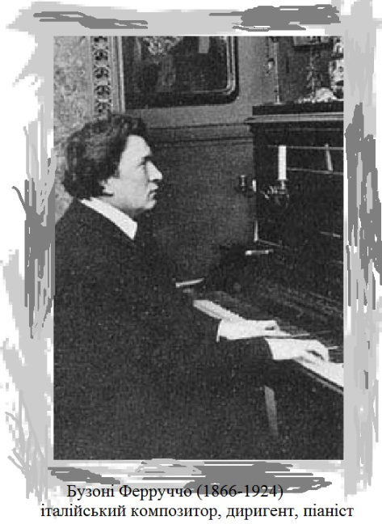Від багатства цього арсеналу, залежатимуть широкі можливості диригента, його творчі задуми, які він високохудожньо, яскраво та індивідуально зможе втілити в своєму виконавському мистецтві. Щодо впливу багатства технічних знань, умінь та навичок на виконавську майстерність цікаво буде згадати відоме висловлювання на початку ХХ ст. італійського композитора, диригента й піаніста Ф. Бузоні, де він зазначає, чим більше технічних нюансів знаходиться в розпорядженні виконавця, тим більше можливостей з’являється для їх застосування [6].

Стосовно навчального процесу термін «організація навчання у закладах вищої освіти» визначається як «встановлення тих видів і форм, завдяки яким відбувається стабілізація і впорядкування всієї навчально-пізнавальної діяльності суб’єктів та об’єктів навчально-виховного процесу і в якому виявляються закономірності і принципи навчання, застосовуються його методи та прийоми». Стає зрозумілим, що для того, щоб навчання було ефективним, необхідно створення «динамічної системи навчально-пізнавальної діяльності, яка передбачає спеціальні умови для забезпечення даної діяльності, спрямовані на активізацію психологічного стану студентів, підвищення їхньої розумової працездатності, реалізації особистісного та колективного навчально-пізнавального потенціалу, формування подальшого вдосконалення їхньої професійної підготовки» [7 с. 10].

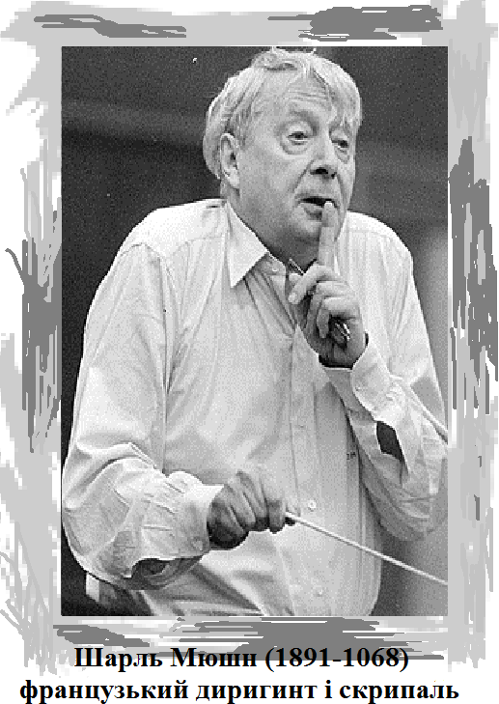Психологічні аспекти щодо навчання диригуванню в сучасному науковому просторі аналізуються та вивчаються рядом вчених та відомими диригентами, зокрема Л. Гінзбургом, Г. Ержемським, I. Myciним, А. Пазовським, Г. Різдвяних [8, 9]. Диригування, з точки зору технічного опанування розглядається як руховий процес, також виступає одним з найцікавіших проявів людської діяльності. Тут переплітаються фізичні та психологічні чинники, вони впливають один на одного i мають загальну спрямованість на формування творчої особистості, яка усі свої матеріальні i духовні сили спрямовує на практичну реалізацію внутрішньої перетвореної активності. Диригування, як i будь-яке інше музичне виконавство, є результатом психофізіологічної діяльності особистості. Диригент повинен розуміти будь-якого учасника своєї команди. Видатний французький диригент і скрипач Ш. Мюнш говорив з цього приводу: «Коли кожному музиканту здається, що ви диригуєте тільки для нього, значить, ви диригуєте добре» . Диригування представляє собою процес передачі виконавських намірів диригента колективу виконавців i має на меті розкриття музичних образів [10 с. 19].

Мистецтво диригування та питання педагогічної й виконавської діяльності хормейстера досліджували О. Анісімов, Є. Карпенко, А. Кречківський, Н. Стефіна. Підвищенню ефективності диригентсько-хорової підготовки здобувачів вищої освіти присвячені дослідження В. Живова, А. Козир, О. Коломоєць, П. Ніколаєнко, В. Соколова та ін. [11]. Окремі проблеми, що виникають у процесі занять з диригування, розглядаються у працях відомих майстрів диригентсько-хорової справи: А. Авдієвського, С. Казачкова, В. Мініна, К. Пігрова, А. Сивиз’янов, П. Чеснокова та ін. [12, 13, 14, 15].

Основними елементами диригентської мови жестів, з огляду на природу диригентських жестів, *є виразний, образотворчий та умовний* елементи.

*Виразний елемент* диригентської мови виходить з самої музики, але пов’язаний із загальнолюдською мовою жестів. Він не потребує попередніх пояснень i повинен бути легкодоступний хору. Диригентський жест зображує способи звуковидобування (туше́, штрихи), артикуляційні моменти, темброві i образно-жанрові особливості в виконанні твору. Його роль дуже важлива, він допомагає виконавцям краще зрозуміти художнє завдання, яке диригент задає їм в виконанні, полегшує її втілення своїм точним призначенням.

*Образотворчий елемент* жесту має дуже багату життєву основу, спирається на буденні асоціації, i від цього він природний. Але найменше перебільшення додає манері диригента претензійність.

У*мовний елемент* жесту диригента вимагає певного пояснення. До умовного елементу жесту слід віднести різні метричні схеми. В навчанні диригування є етапи самостійної роботи здобувача вищої освіти, де відразу виникає багато питань: з чого почати, як вибрати правильний рух, як правильно показувати схему, той чи інший диригентський жест або положення рук i т. п. Звичайно ж, педагог повинен пояснити на заняття основні принципи диригування та принципи постановки диригентського апарату.

*Основні принципи диригування зводяться до наступного*: свободи рухів, графічної ясності схем, економії жесту, ритмічності, попередженню, художньої доцільності відносної паралельності рук підлозі i один одному.

Для музикантів-виконавців різних спеціальностей необхідною умовою є м’язова свобода i невимушеність рухів. Коли ми виконуємо музику, завжди виникає певне м’язове напруження, що природно, оскільки абсолютної свободи не буває. За С. О. Козачковим, *м’язова свобода* – це раціональна напруга, яка точно відповідає умовам цього руху, від стверджував, що «перша умова будь-якої виконавської техніки, (також й диригентської) – м’язова свобода, невимушеність рухів» [12, с. 40]; зокрема А. С. Сивиз’янов стверджує, що напружувати i розслабляти м’язи необхідно відповідно до характеру виконання музики [15, с. 23–24].

Враховуючи сучасну освітню концепцію особистісної траєкторії навчання не можна не погодитись із висловленнями та рекомендаціями дослідників-практиків. Однак, не можна залишати поза увагою дослідження Г. Ержемського щодо фазових змін стану м’язового звільнення та стану розслаблення, що при складанні особистісного підходу навчання, є важливою складовою (фізіономічні можливості та творчі здібності здобувача).

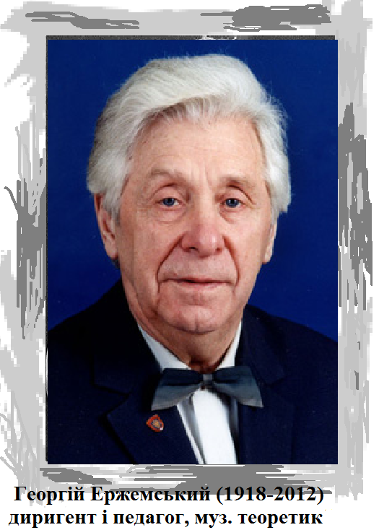 Г. Ержемський (диригент, педагог і музичний теоретик) підкреслює, що «слід відрізняти процес м’язового звільнення від стану розслаблення. Перший завжди протікає в безперервному розвитку, в динаміці, в той час як другий є вже результатом цього процесу, його відносно стійкою фазою» [16].

Основа раціонального розслаблення – досягнення стану «м’язового спокою», коли сам руховий апарат вже не привертає до себе особливої уваги. У цьому випадку початковий підйом руки i утримання її над вагою не будуть відчуватися диригентом як штучна дія. Натомість, це найімовірніше буде розцінюватися ним як психологічне, природно нейтральне становище, при якому руки нерухомі. Здобувач повинен ретельно стежити за відчуттям свободи всередині себе i не допускати затиснених, скутих рухів.

## Практика постановки диригентського апарату

*Мова диригування* – це сукупність комплексів, жестів, міміки, фантазії та емоційності, призначених для відтворення змісту музичного твору. Під постановкою диригентського апарату розуміють правильне положення рук, голови, корпусу та ніг під час підготовчого етапу та безпосередньо у процесі диригування. Від правильності постановки залежить свобода та природність рухів, що допомагає не тільки забезпечити більшу виразність виконання, а й виконує естетичну функцію.

Особливої уваги проблема постановки диригентського апарату потребує у початковий період навчання, коли засвоюються основи техніки та базові навички. Виходячи з цього, наведемо декілька прикладів співвідношення фізіологічних особливостей (зріст, будова кисті, форма рук) та необхідних нюансів, що сприятимуть формуванню правильної диригентської позиції.

Наприклад, при закороткій довжині рук, їх необхідно витягувати дещо вперед, а якщо руки задовгі, навпаки – наблизити

до себе. В цілому малюнок тактування

розмірів, які часто зустрічаються,

вписується в основну геометричну фігуру [19, с. 189].

Правильність постави (корпус – прямий, не згорблений, плечі розсунуті та опущені) забезпечить стійкість, відносну нерухомість, свободу. Положення голови розташовується відповідно до корпусу – прямо та вільно. Обличчя звернено до виконавського колективу, адже погляд та міміка є допоміжними елементами, що спонукають до відтворення необхідної емоції.

Щоб надати корпусу більш стійкої позиції, зазвичай одну ноги виставляють трохи вперед, це допоможе під час незначних погойдувань при виконанні окремих епізодів музичного твору, насичених активною динамікою та зміною швидкості. Під час виступу категорично забороняється ходити сценою.

Руки (кисть, передпліччя – від кисті до ліктя; плече) – основа спілкування диригента з колективом. У руках має відчуватися м’язова свобода та природність. Від цього залежатиме не тільки витривалість, а й пластичність виконання рухів, що впливає на точність та виразність донесення необхідної інформації до хору. Найзручнішою для використання є середня позиція рук; це означає, що рухи будуть показані на рівні грудей, а отже вільно та легко.

Основні помилки у диригентській позиції, що викликають напругу:

|  |  |
| --- | --- |
|  | при нахилі тулуба вперед, для утримання рівноваги необхідна зайва напруга м’язів спини; |
|  | руки, що витягнуті вперед або підняті вгору, змінюють центр тяжіння, від чого відчувається напруження; |
|  | неправильне положення голови (нахил убік, надто піднята догори, витягнута вперед) призводить до напруги шиї, плечового поясу, порушує рівновагу; |
|  | сковані рухи рук – розхитують корпус; |
|  | різкі рухи – викликають здригання усього тіла і голови; |
|  | стомлені руки – збільшують амплітуду коливань корпусу. |

Важливо звернути увагу на те, що напруга в тілі та руках з’являється тоді, коли виникає зміщення центру тяжіння під впливом нахилу тулуба, опори на одну ногу, неправильного положення голови і рук. Для того, щоб домагатися засвоєння правил постановки диригентського апарату, далі пропонуємо низку вправ, що сприятимуть кращому розвитку диригентського апарату та техніки.

*Навчальне завдання*: формування навичок правильної диригентської позиції, дотримуючись таких вимог:

|  |  |
| --- | --- |
|  | здобувач має стояти прямо i вільно, з гарною опорою на ноги; |
|  | не відчувати напруги в м’язах плечового поясу; |
|  | у зовнішньому вигляді диригента повинні відчуватися наявність волі, активності, рішучості та енергії; |
|  | зберігати правильну постановку, відносну нерухомість; |
|  | голову тримати рівно; |
|  | мати свободу плечового суглобу; |
|  | вміти контролювати напруження та розслаблення м’язів рук; |
|  | мати розвинену рухливість окремих частин рук. |

### Вправи для формування диригентської позиції

*Вправи на вироблення основної*

*диригентської позиції*

1. Для вільного стану, усунення напруги в плечових м’язах, корпусі потрібно підвести плечі, відвести їх назад i вільно опустити (повторити кілька разів).

2. Руки повільно підняти від плеча перед собою, при цьому кисті повинні вільно звисати. Затримати їх в такому положенні i потім розслабити. Руки вільно падають уздовж корпусу. Робити кожною рукою по черзі, потім разом.

3. Встати прямо, руки опущені вздовж корпусу, ноги трохи розставлені, забезпечуючи стійке положення. Зігну́ти руки в ліктях, трохи посунути вперед, кисть дещо підняти. Долоня звернена вниз, пальці округлити, направлені вперед.

4. Формування правильної постави. Встати спиною до краю дверей (якомога щільніше). Голову тримати прямо, руки вільно опущені. Корпус розслаблений, груди трохи підняті, плечі розгортаються.

*Вправи для практики м’язового*

*напруження i розслаблення*

Надана група вправ розрахована на загального розслаблення, виховання відчуття координованості рук i взаємодії кисті, передпліччя, плеча. Дані вправи розраховані на практику м’язового напруження i розслаблення.

1. Встати прямо. Підняти одну руку вгору (вдих), потім кинути її вниз, не згинаючи в ліктьовому суглобі (видих), вільно похитати внизу маятникоподібним рухом. Виконувати і по черзі, i обома руками. Головне завдання при цьому – відчуття важкості i вагомості всієї руки від плеча в падінні i розслабленні після нього. Варіант вправи: з падінням рук опускати голову для повного відчуття розслаблення.

2. Ускладнюємо попередню вправу. Після підняття руки вгору, звільняти руку частинами: спочатку падає кисть, потім передпліччя i плече. При звільненні передпліччя може опуститися i плече. Варто приділити увагу в цю мить активності ліктя, який утримує плече в потрібному положенні.

3. В останньому варіанті цієї вправи при падінні руки немає кидка, як у першому, i немає зупинок, як у другому. Усі частини рук звільняються миттєво, з них, немовби «висмикується стрижень», i вони плавно опускаються уздовж тулубу. При цьому дуже важливий контраст напруження витягування руки вгору i миттєвого її розслаблення.

*Вправи для досягнення свободи*

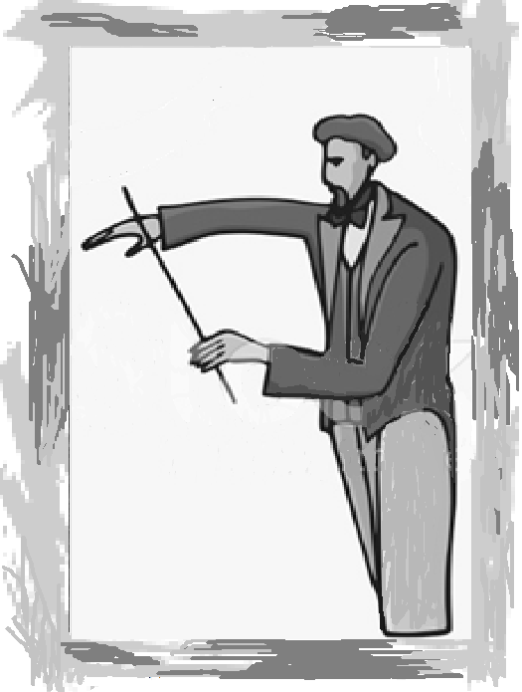 *плечового суглоба*

Корисно застосовувати вправи, в основу яких покладено круговий рух.

1. Початкове положення: здобувач вищої освіти стоїть прямо, руки вільно опущені вздовж корпусу. Права рука повільно піднімається в лівий бік, описавши коло перед тулубом. Вправа виконується кілька разів кожною рукою по черзі при контрольованому диханні «вдих-видих».

2. Виконувати те ж, що i в попередній вправі, тільки рука рухається не ліворуч, а праворуч.

3. Ускладнений варіант цієї вправи виконується одночасно двома руками в різні боки, а потім – в один у паралельному русі.

Надалі кругові рухи можна прискорити, але обов’язкова умова – відчувати повністю звільнені руки.

*Вправи*

*на вдосконалення жестів*

Група вправ, що дозволяє розвинути рухливість окремих частин рук, що надалі необхідно для точності показів, уміння диригувати «великим» i «дрібним» жестом. Наступні вправи виконуються в перпендикулярній площині тулубу в напрямку вперед і назад.

1. Починати необхідно з руху всією рукою від плеча в помірному темпі. Головне – не виконувати коло рівномірно, а стежити за природним прискоренням в падінні i уповільненням після нього. Рука не повинна згинатися в ліктьовому суглобі. Щоб круг не порушувався, необхідно знайти зручний кут відносно корпусу, не заводячи руку далеко назад.

Потрібно виконувати цей рух по черзі в різних напрямках, а в подальшому i в різних темпах. Швидкий темп допоможе краще відчути свободу плечового суглобу, цілісність руки i позицію кола, а повільний – чергування уповільнення i прискорення.

2. Після виконання декількох кіл всією рукою, можна засвоїти цей рух від ліктя. Вільно опущене плече лише підтримує руку, не бере при цьому активну участь в русі. Передпліччя i кисть немовби складають єдине ціле. Кисть звернена долонею донизу. У падінні вона відштовхується від уявної площини, у верхній частині кола рух сповільнюється.

3. Виконання кола із залученням пензля дає можливість розвивати зап’ястні суглоби. При цьому найбільш правильну позицію рук забезпечить опора передпліччя не на лікоть, а на зап’ястя.

*Навчальні завдання для розвитку*

*кисті та усунення скутості рук*

Навчальне завдання: формувати навички рухів кисті, дотримуючись таких вимог:

- здобувач вищої освіти має досягти легкості плавності рухів кисті;

- стежити за звільненням м’язів від скутості та затиснутості;

- оволодіти засобами активізації кисті;

- вміти контролювати рухливість зап’ястного суглобу;

- чергувати диригентські дуги різної амплітуди;

- формувати різку віддачу кисті після удару.

*Група вправ, яка застосовується*

*для розвитку кисті*

1. Міцно тримати лівою рукою зап’ястя правої, обхопивши його i не дозволяючи йому рухатися самостійно. Кисть, незалежно від yciєї руки, піднімати вгору та вниз, відхиляти праворуч та ліворуч. Після того, як рухи будуть повністю засвоєні, їх можна ускладнювати, описавши круги, квадрати, трикутники, «вісімки». Вправу необхідно опрацьовувати по черзі кожною рукою.

2. Встати прямо. Кисть розташувати на рівні поясу. Долоні злегка розгорнути вбік, для цього з’єднати перший та другий пальці «в кільце» з відчуттям уявної опори на них. Інші пальці заокруглити. Вести горизонтальну лінію вбік від себе i назад подібно до ведення смичка. Вправу виконувати кожною рукою по черзі, потім одночасно.

3. Формування різкої віддачі кисті після удару. Покласти на стіл руку і передпліччя, лікоть трохи відсунути від краю стола, кисть направити вперед. Долоня пласка, перший та п’ятий пальці трошки розсунути в боки, трохи підняті. Удар по столу виконується кінчиками випрямлених другого, третього та четвертого пальців. Важливо слідкувати за миттєвою віддачою після удару, не допускати «прилипання» кисті до стола, уявляти дотик до гарячої поверхні.

4. Удар по уявному м’ячу. Рух відбувається по дузі, кінці якої є «точками» дотику. Рух рекомендується починати з маленької амплітуди пласкою долонею. (Штрих *staccato*, зап’ястя нижче від краю столу). Поступово сповільнивши темп і збільшивши дугу, можна перейти до плавного руху, що виконуються всією рукою. При появі скутості у руці або неправильному виконанню руху, необхідно зупинитись і погойдуванням руки звільняти її. Можливий інший варіант виконання цієї вправи: чергування дуг різної амплітуди. При цьому необхідна швидша реакція на залучення різних частин рук. У виконанні великої дуги вбік від себе бере участь уся рука від плеча, далі вертаємося маленькими дугами в початкову позицію (кистьовим рухом), і навпаки.

*Група вправ для постановки*

*рук та кисті*

1. Учень встає біля столу, на якому знаходяться книжки на рівні поясу. Руки піднімаються на рівень грудей і падають на книжки усією важкістю на площину долонь при напівзігнутих руках. При падінні виникає звук, за характером якого можна виявити ступінь скутості та мускульної напруги. Якщо звук яскравий, то напруга відсутня, якщо тьмяний – рука скута. Мета вправи – виробити удар за рахунок важкості руки, і опанувати рух від грудей до поясу.
2. Плавне і повільне підняття рук. Для полегшення, можна уявити, нібито хтось плавно тягне за кисть. Варто слідкувати за пластичність рухів суглобів. Наступним є рух в інший бік, тобто ми уявляємо, що опускаємо пір’ячко на зворотній стороні долоні.
3. Руки тримати перед собою, лікті вільно, у напівзігнутому стані. Пальці витягнуті без напруження. Під час виконання вправи руки залишаються нерухомими:

- кистьові рухи рук вгору та вниз;

- рух кисті в боки (цю вправу також можна виконувати у спокійному положенні ліктя на столі);

- кругові рухи назовні та всередину.

4. «З навантаженням». Рука знаходиться у вихідній диригентській позиції, кладемо на кисть вантаж (маленький блокнотик, пенал абощо) і виконуємо прямі рухи вгору-вниз у повільному темпі. За допомогою додаткової ваги рука звикає до природного положення. Ця вправа забезпечує координацію рук, створює legato при диригуванні різних схем.

*Група вправ для акцентування*

*рухливості зап’ястного суглобу*

1. Виконувати хвилеподібні рухи вгору i вниз обома руками, немовби «пірнаючи» i «виринаючи». Головне завдання при цьому – активізувати кисть. Наступні вправи виконуються на столі. Вони відрізняються тим, що здобувачу вищої освіти завдяки реальній опорі на площину, буде легше контролювати їх виконання.

2. Основна позиція. Необхідно сісти перед столом на відстані злегка зігнутої в лікті руки. Спина повинна бути випрямленою i не торкатися спинки стільця, плечі вільно розгорнутими. Виконувати по черзі кожною рукою. 3 основного положення рука піднімається вгору до рівня підборіддя. Провідною у цей момент є кисть, вона знаходиться приблизно на одному горизонтальному рівні з передпліччям. Пальці спрямовані вперед i трохи вгору, вони головні i тягнуть за собою всю руку, у тому числі й плече. У верхньому положенні рука розслабляється i вільно опускається на стіл.

3. Виконання цієї вправи готує показ ауфтактів, формує майбутню сильну долю в схемах. Такий варіант більш складний. Відпрацьовується амплітудою замаху i падіння (від легкого кистьового руху до важкого, всією рукою від плеча), силою точки удару.

*Група вправ для формування різкої*

*віддачі кисті після удару*

1. Покласти на стіл руку, у тому числі й передпліччя, лікоть трохи відсунути від краю стола, кисть спрямувати вперед. Долоня пласка, перший i п’ятий пальці трохи розведені в боки, злегка підведені. Удар по столу виконується кінцями випрямлених пальців (другого, третього, четвертого). Важливо стежити за миттєвою віддачою після удару. Найбільш типовою помилкою є затримка віддачі, відбувається начебто «прилипання» кисті до площини. Можна провести аналогію з дотиком до розпеченої поверхні i миттєвим висмикування від неї або відтворення руху «поплескування». Виконувати цю вправу треба з різною інтенсивністю гостроти «точки».

2. В основі цієї вправи лежить дуга, кінці якої є «точками» дотику. Починати рекомендується рухами дуже маленької амплітуди пласкою долонею. Можна порівняти цей жест із поплескуваннями. Штрих staccato дозволить зробити «точки» гострими, а віддачу миттєвою. Зап’ястя необхідно тримати нижче краю столу, провідними є палці, що відкривають та закривають долоню. Поступово сповільнюючи темп i збільшуючи дугу, можна перейти до плавного руху, який би виконувався всією рукою. При появі відчуття скутості в руці або при неправильному виконанні руху, потрібно зупинитися i погойдуваннями  руки звільняти її.

Ускладнений варіант цієї вправи представляє чергування дуг різної амплітуди. Тут необхідна вже більш швидка реакція на використання різних частин рук. Виконавши велику дугу вбік від себе (бере участь уся рука від плеча), повернутися декількома маленькими дугами у вихідну позицію (кистьовим рухом) i навпаки.

### Вправи для усунення скутості рук

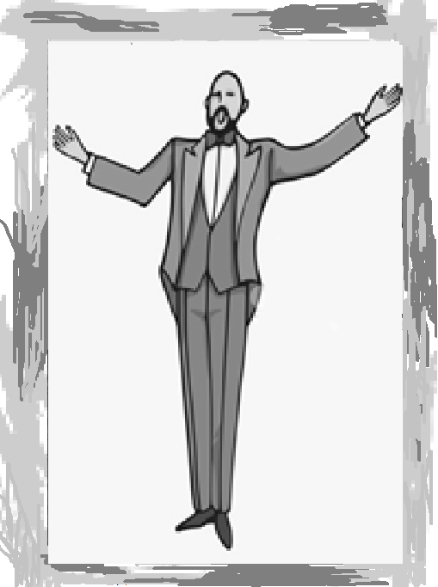*Навчальне завдання*: усунення скутості рук шляхом виконання таких вимог:

- стояти прямо i вільно;

- прагнути до різних м’язових відчуттів рук;

- не мати напруги у плечових м’язах;

- вміти контролювати відчуття повної свободи рук;

- розвивати рухливість окремих частин рук;

- стежити за вільним падінням рук.

*Група вправ для зменшення або повного*

*усунення скутості рук*

1. Встати прямо, руки вільно опущені вздовж корпусу. Одна рука підтримує іншу у зап’ясті i повільно піднімає її до рівня груді. Рука піднімається вільно, кисть спрямована донизу. Повинні з’явитися різні м'язові відчуття рук (і провідної, і тієї, яка підтримується). У верхньому положенні руки залишаються деякий час нерухомими, далі рука, яка підтримує іншу, розслабляється, від чого інша рука падає вниз під дією власної ваги (немов «батіг»). Вправа виконується до появи відчуття повної свободи. Далі функції рук змінюються навпаки.

2. Ліву руку підняти вперед від ліктя, при цьому кисть вільно звішується вниз. Затримати руку у верхньому положенні i потім відпустити. Потрібно звернути увагу на вільне падіння руки. Вправу повторювати спочатку по черзі, потім обома руками разом.

### Вправи для регулювання дихання

Щоб уникнути деякої скутості рухів диригентського апарату (як фізичної, так і психологічної), потрібно виконувати дихальні вправи.

1. Система з регулювання дихання:

* затримка дихання;
* форсовані вдих або видих;
* вимова певних звуків або уявне проговорення фраз під час вдиху або видиху;
* зміна ритму, частоти, глибини і напруженості дихання в різноманітних комбінаціях.

1. Наслідувальна система дихання (імітація різних емоцій): вихідне положення – стоячи або сидячи. Під час різкого короткого вдиху через ніс спробувати виразити задумливість, радість, здивування, насторогу, гнів, страх та ін. Виконати повільний видих і розслабити м’язи обличчя.

### Підготовка до графічних схем

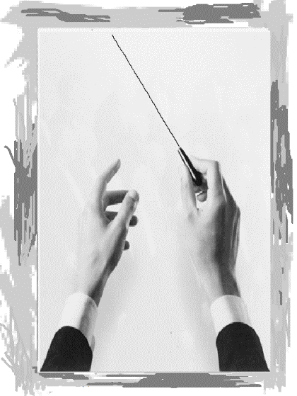

*Навчальне завдання:* ознайомитися з послідовністю підготовки до показу графічних схем диригування, дотримуючись таких вимог:

- засвоїти різні рухові поєднаннях (вертикальні, горизонтальні);

- відчувати координованість рук;

- не мати напруги у плечових м’язах;

- уміти виконувати вправу без зупинок єдиним рухом з відчуттям сильної долі;

- мати розвинену рухливість окремих частин рук;

- стежити за розташуванням уявної «точки».

*Група вправ для засвоєння рухів в різних поєднаннях (вертикалі, горизонталі), відчуття координованості, підготовки показу графічних схем простих розмірів*

Вправи виконуються на вертикальній площині.

1. Встати біля стіни на відстані трохи зігнутої в ліктях руки. Прикласти долоню до стіни на рівні грудей i з натиском провести лінію згори донизу. У кінці руху розслабити руку та, опустити її. Ускладнення вправи: повернутися за цією ж лінією вгору, але тильною частиною долоні. Щоб домогтися вільного руху руки вгору, ці лінії можна малювати із зупинками (при цьому проводяться такі порівняння: «жирна», «тонка» лінія). Далі вправа виконується без зупинок єдиним рухом з відчуттям сильної долі (здобувачу вищої освіти можна запропонувати пригадати слово, яке складається з двох складів із наголосом на перший); тоді завдяки вимові його жести стануть більш виразними. Вправа доповнюється веденням горизонтальних ліній. При цьому потрібно звернути увагу на гнучкість променевозап'ястного суглоба, лікоть повинен бути вільно опущеним.

2. Ведення дугоподібної лінії по вертикальній площині спочатку почергово, потім обома руками одночасно в piзні боки i у напрямку до корпусу. Головне під час виконання цієї вправи, щоб «точки» не змінювали розташування i перебували на одному рівні. Дугу потрібно проводити кистьовим рухом руки. Щоб уникнути помилки, лікоть необхідно звільнити, опустивши його.

3. В основу вправи буде покладено коло. Пласкою долонею натискаємо по вертикальній площині донизу й від себе, при цьому описуємо нижню половину кола. Потім, розслабивши зап’ястя, кінчиками пальців м’яко домальовуємо верхню половину кола. Вниз – рух із прискоренням, вгору – з уповільненням.

4. Прикласти долоню до стіни на рівні грудей i з натиском провести згори донизу за діагоналлю, ніби намагаючись від чогось відштовхнутися. Потім зробити полегшений рух без натиску вгору. Кисті спрямовані донизу, кінчики пальців злегка торкаються до стіни. У результаті отримуємо чергування сильної долі під час руху вниз i слабкої – вгору (майбутня дводольна схема).

5. М’який та точний дотик до горизонтальної площини заокругленою рукою. При виконанні дотику у кисті та суглобах (особливо плечовому) має відчуватися свобода. Вправу можна варіювати, виконувати рухи або всією рукою від плеча, або кистю чи передпліччям.

*Група вправ на відпрацювання показу*

*неповних ауфтактів у лівій руці*

У практичній діяльності диригентів усталеною традицією є розділення функціональних ролей правої та лівої руки. Права рука, в основному, виконує функцію метроному (показує схему тактування відповідно до динаміки чи штриху). Тим часом ліва рука виконує художню функцію, що передбачає показ метроритму мелодичних ліній, характеру музики, динаміку звучання, не пов’язану зі схемою тактування.

У цьому комплексі вправ права рука тактує чотиридольну схему, ліва показує рахункові тактові долі у певних тривалостях.

1. Показ починається з попередньої долі такту (повний ауфтакт) із наступним зняттям на першій долі такту. Виконуємо цю вправу, витримавши у лівій руці такі тривалості: ціла, дві половинні, четвертна і половинна з крапкою, половинна з крапкою і четвертна, четвертна-половинна-четвертна, половинна і дві четвертні, дві четвертні і половинна.
2. Ліва рука показує рахункові тактові долі з наступним зняттям у цю ж таки долю такту. Перша доля і зняття в першу долю; друга – і зняття на другу долю такту, і продовжувати таким чином (показ першої – зняття в першу долю наступного такту).

*Вправа на відпрацювання показу*

*повних ауфтактів у лівій руці*

Права рука тактує чотиридольну схему без зупинки, а ліва показує неповні ауфтакти після основних долей чотиридольної схеми. 1; 1, 3; 1, 3, 4; 1, 4; 2; 2, 3; 2, 3, 4; 2, 4; 3; 3, 4; 4; 1, 2, 3, 4.

*Вправа*

*для показу фермат*

Права рука тактує чотиридольну схему без зупинки, а ліва показує повним ауфтактом фермату в основні долі такту з наступним зняттям; також повним ауфтактом наступну тактову долю (показ першої, а зняття на другу долю наступного такту; 2-3, 3-4, 4-1).

Вправи на розвиток м’язової свободи та правильності постановки диригентського апарату є основою для набуття базових навичок диригування, і у майбутньому – чинник підвищення рівня професійної майстерності. Формування автоматизованих навичок диригування – наполеглива праця, але здобутий досвід буде корисним та сприятиме вільному використанню всіх засобів виразності.

## Схеми диригування

Найважливішим етапом оволодіння технікою диригування є опанування схем тактування. Це пояснюється тим, що зрозуміла логічна схема є не тільки технічною основою диригування, але й забезпечує тісний зв’язок диригента із виконавцями. Однак, необхідно, щоби здобувачу вищої освіти уже на початковому етапі навчання усвідомив різницю між тактуванням i диригуванням.

Якщо тактування – відлік метричних долей відповідно до тактових схем, то диригування – це музичне виконавство, цілісне сприйняття музичного твору i передача його змісту за допомогою специфічних диригентських засобів.

У освітньому процесі не варто дозволяти здобувачу відхилятися від схеми. Це припустимо в рідкісних випадках, виправданих виконанням особливо важливих художніх завдань.

### Прості розміри

Група вправ, яка підготує до знайомства з диригентськими схемами.

Освоєння простих схем треба починати на столі, оскільки у такий спосіб можна легко вивчити окремі долі й закріпити кожний жест, перевіривши свободу руки в момент зупинки.

Можна відпрацювати кожну музичну долю завдяки багаторазовому повторенню, спробувати з’єднати її з наступною або повернутися до попередньої. Залишається суперечливим питання про те, з якого розміру зручніше почати вивчення простих схем. Одні педагоги вважають, що зручніше починати вивчення із тридольної сітки (3/4), оскільки зрозумілим буде графічний малюнок, в основу якого покладено трикутник: одна сильна доля й дві слабкі; вертикально спрямована перша доля, вже підготовлена вправами – все це робить схему більш доступною. Інші вважають, що доцільніше починати навчати диригуванню з чотиридольної схеми, адже основних диригентських рухів чотири, всі ж інші схеми є їх повторенням. До того ж чотиридольна схема найбільш зручна для постановки диригентського апарату, адже рухи в ній симетричні. Питання про послідовність вивчення простих схем принципового значення не має i вирішується педагогом самостійно.

Одна із особливостей сучасного способу диригування полягає в тому, що тактові долі показуються рухами, при яких руки направлені врізнобіч: вниз, вгору, ліворуч, праворуч (до себе, від себе).

Сучасний спосіб диригування заснований на дугоподібному перенесенні рук в різні точки схеми тактування. Така форма тактування дає можливість виявити співвідношення сильних i слабких долей. Слабкі жести служать підготовкою до сильних.

Усі диригентські схеми будують на вертикальних та горизонтальних напрямках. Рух руки вниз – найсильніша доля, а рух руки вгору – найслабша, рух від себе – відносно сильна доля, до себе – слабка.

В основу диригентської практики закладені 3 основні схеми тактування:

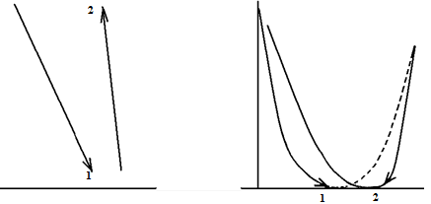

2/4 (дводольна)

У дводольній схемі в розмірі 2/4: перша доля – сильна (наголошена), друга доля – слабка (ненаголошена).

На рахунок один рука опускається вниз, на два – підіймається вгору.

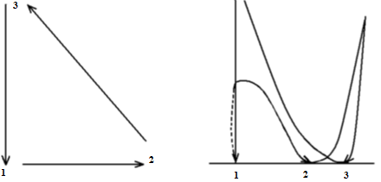

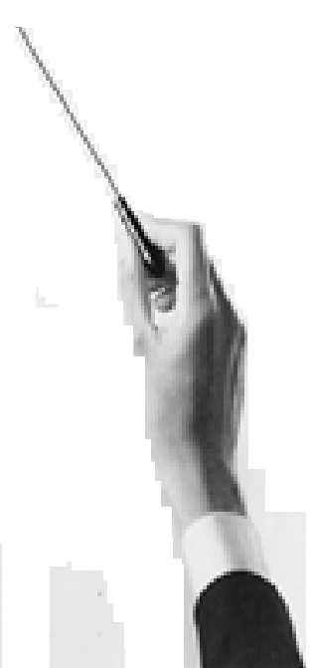

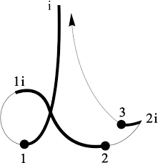

3/4 (тридольна)

У тридольній схемі: перший жест сильний, другий – слабкий, а третій найслабший. Перша доля – вниз, друга – у різні боки, третя – вгору.

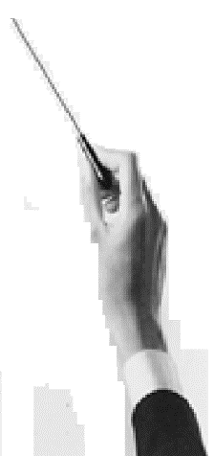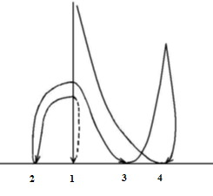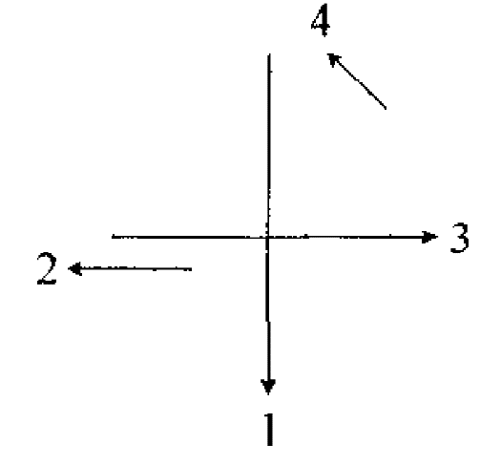

4/4 (чотиридольна)

У чотиридольній схемі, яка складається з чотирьох жестів, перша доля – сильна (вниз), друга доля – слабка (всередину), третя доля – відносно сильна (від себе), четверта доля – найслабша (вгору).

У диригуванні використовують три позиції рук, які чергуються залежно від теситури, динаміки, відповідного драматичного розвитку музики і т. п. *Нижня позиція* має бути на рівні поясу; *середня* – на рівні грудей; *верхня* – на рівні плечей. Звичайно, існують і перехідні позиції, які комбінуються з основними.

Окрім позиції, важливо розрізняти й три основні діапазони (ширину розмаху). *Вузький діапазон* – руки знаходяться ближче до середини корпусу, рухи – лаконічні. *Середній діапазон* – розмах рук відповідає ширині корпусу, відстані між правою та лівою рукою. *Широкий діапазон* – рухи виконуються широко розведеними один від одного руками.

До того ж існують і три плани диригентських рухів. Залежно від відстані між корпусом, вони бувають: перший план – руки далеко від корпусу (дуже висунуті вперед); другий план – напівзігнуті у лікті (на 90 градусів); третій план – руки близько до корпусу. Часто диригенти використовують третій план зі щільно притисненими руками до корпусу, аби передати віддаленість звуку, щоб досягти більш яскравого звучання нової теми.

Схемою диригування називають співвідношення основних позицій, діапазонів, планів.

### Складні розміри

До найрозповсюдженіших складних розмірів можна віднести такі: 4/4, 6/8, 6/4; 9/8, 9/4; 12/8, 12/4.

У питанні, до якої схеми варто було б віднести чотиридольну сітку – до простої або складної, – існує дві думки. Одні педагоги вважають її простою, оскільки саме на її основі виникає багато складних схем. Інші розглядають чотиридольний розмір як складний за тим показником, що у ньому наявна третя відносно сильна доля.

При вивченні чотиридольної схеми (4/4) необхідно виходити із вже знайомих елементів тридольної. Перша – сильна доля виконується так само, але її «точка» дещо віддалена від центра корпусу, відстань між кистями буде більш широкою, ніж у тридольній схемі (приблизно на ширині плечей). Це зумовлено появою наступної, другої долі, яка рухається за дугою до центру. Щоб попередити стискання руки у ліктьовому суглобі при виконанні, треба стежити за двома нюансами: лікоть не повинен залишатися в попередній позиції, він бере участь у русі до корпусу; провідними є не пальці, які повертають кисть всередину, а зап’ястя. Третя, відносно сильна доля, виконується вже у знайомий спосіб – дугою вбік. Необхідно стежити за тим, щоб «точка» першої долі знаходилася рівномірно віддалено між «точками» другої і третьої. Інакше чотиридольна схема перетворюється на дві дводольні. Четверта, затактова доля, диригується аналогічно із третьою з тридольної схеми. Потрібно особливо ретельно стежити за тим, щоб вона проводилася зап’ястям.

У повільних i дуже повільних темпах (*Largo, Grave, Adagio, Andante molto* та ін.) кожна доля дублюється. При цьому сильна i відносно сильні долі диригуються з великим натиском, а слабкі виконуються кистьовим рухом, немовби «відображення».

У швидких i помірних темпах ці розміри диригуються без дублювання: шестидольний на «два», дев’ятидольний на «три», дванадцятидольний «на чотири». Але при цьому відразу стає помітною різниця у внутрішній будові кожної долі, оскільки вона поділяється на три частини. Для вироблення тріольного рефлексу рука повинна бути дуже гнучкою i водночас «наповненою». Необхідно чітко відчувати внутрішньодольний пульс, при цьому рахувати «про себе»: один, два, три – один, два, три... «Один» припадає на кінчики пальців, «Два» – на зап’ястя, «три» – на лікоть. При цьому «один» – це удар кисті в точку, де починається доля, «два» – початок руху ліктя вниз, «три» – початок руху зап’ястя, що поведе за собою вниз i пальці. Таким чином рух імітує «підхоплення» тріолі.

У розмірі 3/2 за основу береться тридольна схема, у розмірі 2/2 – дводольна. Якщо темп спокійний або пожвавлений, то схема ведеться без дроблення, якщо помірний або повільний, то з дробленням:

*Alla breve* (з італ. – у короткій манері, скорочено) – диригування музики, написаної у розмірі 4/4, – «на два», 8/4 – «на чотири». «На два» диригування може бути й у шестидольному розмірі.

### Несиметричні розміри

Несиметричні розміри мають непарну кількість долей у такті, звідси й їхнє несиметричне групування. До таких розмірів можна віднести: 5/8, 5/4; 7/8, 7/4.

У середньому i повільному темпах вони диригуються «на п’ять» i, відповідно, «на сім», за основу береться чотиридольна схема. У п’ятидольному розмірі групування може бути, наприклад, 2+3:

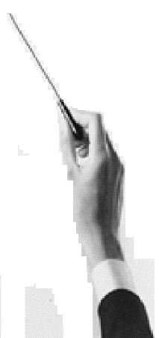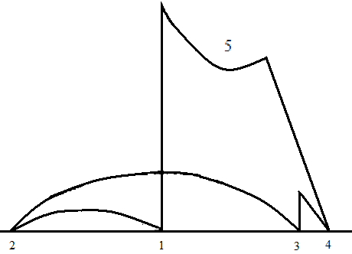

П’ятидольний розмір 2 +3.



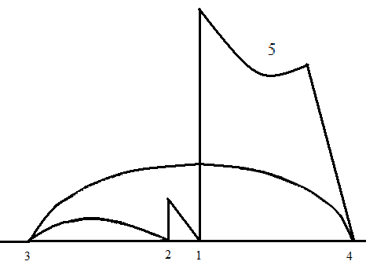

П’ятидольний розмір 3 +2.

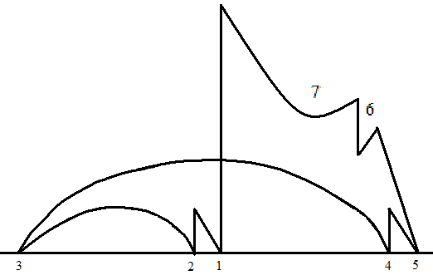

Семидольний розмір 3 +4

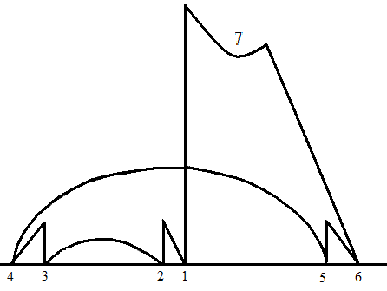

Семидольний розмір 4+3

Групування у несиметричних розмірах зумовлене фразуванням i залежить від логіки тексту й побудови мелодійної лінії.

У швидких темпах п’ятидольний розмір тактується за дводольною схемою, семидольний розмір – за тридольною, де другий i третій рахунок об’єднуються в одну групу. Варто звернути увагу на точність поділу долі навпіл, порахувавши при цьому «про себе» один, два... i на три – один, два, три-один, два, три… Момент віддачі при двудольності повинен збігатися з початком руху кисті вниз, яку в цей момент повинен захопити звільнений лікоть, i руху зап’ястя до точки, де починається наступна доля.

# ЗАСОБИ ВИРАЗНОСТІ В ДИРИГУВАННІ

## Значення темпу в процесі формування виразності та гармонічності виконання

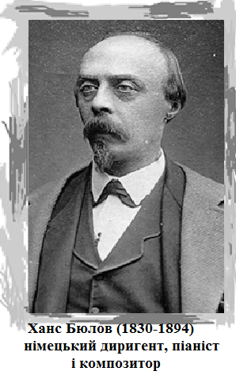В основу диригентського жесту покладено асоціативний зв’язок із виразністю твору, який буде виконуватися. Жести є найбільш насиченими емоційно-образною виразністю. Завдяки їхньому різноманіттю можна передати різні характери образів: ліризм і драматизм, стриманість та імпульсивність, лагідність і суворість та ін. Здатність диригента передати власне враження та розуміння авторського тексту через жести та міміку впливає на кінцевий результат виконання твору.

*Темп* – це швидкість руху музичного матеріалу. Його варто відносити до засобів виразності, адже від правильно підібраного відповідного темпу залежить виразність та гармонічність виконання (співвідношення музичного та поетичного текстів). Як зазначав німецький диригент та піаніст Ханс Бюлов, «Темп – душа твору». Тому, цей засіб виразності вважається одним із найголовніших аспектів музичної інтерпретації.

Під час опрацювання музичного твору постає низка завдань, які відносяться до проблеми темпу та ритму. Це поняття охоплює також і розуміння та використання метру та агогіки.

Окрім швидкості виконання музичного твору, темп також впливає на створення різного емоційного стану, вираження певного характеру музики. Так, наприклад, повільні темпи виражають спокій, розміркованість, помірні – стриманість, середні – зосередженість, швидкі – схвильованість, життєвість.

Важливо навчитися правильно відчувати темп й під час виконання дотримуватися того, який від самого початку було закладено композитором. Темпові градації досить широкі, це залежить від характеру, структури, жанру твору, але, крім цього, темп впливає і на цілісне сприймання музики та її образів.

Метроритмічні вказівки не завжди можуть передати почуття композитора, тому більшість музикантів використовували (і до сьогодні продовжують цю традицію) словесні позначення темпу та характеру музичного твору, їхню зміну. Це допомагає збагатити твір емоційно, адже важливо не тільки дотримуватися певної швидкості виконання, але й розкривати внутрішню суть написаного.

Виразність твору визначає розуміння гармонійного поєднання усіх його складників – гармонії, мелодики, фактури, тембру, поетичного тексту, динаміки й темпу. Останнє (темп) допомагає виконавцю зорієнтуватися у чіткій формі музичного твору. Багато композиторів минулого і сучасності за усталеною традицією використовують терміни, що позначають темпи у записі італійською, але багато є й таких, що позначають національною мовою.

У сучасному мистецтві диригування терміни на позначення темпів поділяють на п’ять груп: дуже повільні, повільні, помірно швидкі, різновиди *allegro* та дуже швидкі (Додаток Б). Окрім основних темпових груп, використовуються також і різні додаткові позначення, які наближають музиканта-інтерпретатора до автентичного тлумачення музичного твору, яскравіше розкривають почуття композитора, які він намагався передати через музику, надавши їй необхідної темпової характеристики.

Кожен музичний твір має визначені темпові зони, в яких виконавцеві необхідно бути вельми уважним, адже пришвидшення або уповільнення, які не відповідають стилю того, що виконується в цілому, або окремим фрагментам, віддаляють виконавців, а потім й слухачів від початкового авторського задуму.

## Основні позначення агогіки

*Агогіка* (з грец. аgoge – зрушення, віднесення, зміщення), у музиці – деяка тимчасова зміна темпу в бік прискорення у певній фразі або періоді, який встановлено для цього твору чи його частини, і навпаки – сповільнення, збільшення або зменшення звучності. До основних позначень, які відносяться до агогіки, належать: *ritenuto, meno mosso, ritardando, piu mosso* та ін. Певні агогічні зміни необхідні у музичному творі, адже вони допомагають співпереживати, краще передавати та відчувати ті події, які зафіксовані композитором у музичному полотні.

Важливо пам’ятати, що темп має два значення: з одного боку він впливає саме на швидкість виконання твору в цілому або його частин, з іншого – це варіювання, тобто пришвидшення або уповільнення (агогічні нюанси), що впливає на виразність виконання.

До агогічних нюансів належить *Rubato*, який характеризується значними темповими змінами завдяки збереженню метричної точності та ритмічної свободи всередині такту.

*Rubato* (з італ. – красти, викрадати) – варіювання темпу під час виконання музичного твору, що трохи відрізняється від встановлених композитором темпових вказівок; один із елементів тлумачення твору інтерпретатором. Щодо правильності виконання *Rubato* доречним буде навести приклад Г. Нейгауза, який він завжди повторював своїм учням: «Якщо ви вкрадете час і незабаром його не повернете, то будете грабіжником; якщо ви спершу прискорите темп, то згодом сповільніть його; залишайтесь чесною людиною – відновіть гармонію і рівновагу» [17, с. 21–28].

## Фермата в умовах розвитку музичного мислення

Фермати – важливий засіб виразності в музичному мистецтві, тому до правильності їх виконання необхідно поставитися із належною увагою. *Фермата* (з іт. – зупинка, затримка) – це знак, який вказує на зупинку, затримку на звукові або паузі, що збільшує його тривалість у півтора-два рази. Варто зауважити, що фермата не визначає тривалості; це залежить безпосередньо від характеру та темпу музики. Для показу фермати диригенту необхідно володіти художнім смаком та інтуїцією, аби виконання цього засобу виразності відповідало б логікі музичного розвитку. При використанні фермати необхідно показати зупинку руки на початку звучання позначеної ноти. Відповідно до поставлених художніх завдань, фермату можна поставити відразу або з невеликою вібрацією, що виникає після раптового припинення руху [18, с. 158].

До основних етапів, на які можна поділити виконання фермати як засобу виразності, належать: постановка, витримка, зняття. За необхідності фермату можна показати, використавши при цьому жест ауфтакту, або щоб яскравіше підкреслити, вийти за межі схеми тактування. Подеколи фермата сприймається як зупинка руху музики, стає статичною. Використовувати її у такому тлумаченні доцільно лише наприкінці хорового твору або його великої частини.

Диригенту необхідно розуміти змістовне навантаження притаманне ферматі у різних місцях, де вона зустрічається. Адже в одному творі у різних музичних реченнях вона може потребувати або однотипного виконання, або різноманітного, це залежить від зазначеної художньої функції. Зазвичай фермата використовується для концентрації енергії, переходу.

Фермата може мати різні характеристики (динамічна насиченість, різний ступінь нестійкості, тривалість), які проявляються залежно від місця драматичного розвитку у творі, де вона застосовується. Так, вона може з’являтися у точці кульмінації або навпаки, на динамічному спаді. Ці фактори впливають на її зміст, тобто таким чином вирішується питання, фермата є засобом накопичення енергії чи згасання [19, с. 7–11].

Щоб реалізувати її виражальну функцію, за умови, що для фермати характерним є відсутність рухливості жесту, необхідно додати виразності положенню корпусу, рук, міміки. З огляду на зазначене раніше можна зробити висновок про те, що для досягнення концентрації енергії під час виконання фермати, диригенту необхідно подати корпус уперед, а руки підняти догори. Неправильне виконання фермати може порушити логіку музичної думки та форму музичного твору.

Існує декілька різновидів фермат, які ставляться над нотою або над паузою, наприклад, фермата з позначкою «*lunga*» (довга) – тобто витримана. Також є короткі фермати (для пауз) – люфтпаузи (повітряна), що позначається як «V». Залежно від розвитку драматургічної лінії твору може виникати потреба виконати фермату на паузі, але в нотному тексті у цьому випадку вона може бути не вписана – це фермата, яка мається на увазі.

Якщо під час виконання фермати необхідно змінити динаміку (послабити або посилити звук), то при *crescendo* рука повинна поступово підніматися, зростатиме ступінь інтенсивності жесту. Ліва рука робить звичайний для неї жест підсилення звуку. При виконанні *diminuendo* на ферматі, рух відбувається навпаки: рука спрямована вниз, знижується рівень її положення та інтенсивність жесту. Ліва рука показує зниження звуку.

Якщо фермата зустрічається на проміжних долях такту в повільному темпі, то цю долю варто розбити і взяти фермату окремим рухом. У швидкому темпі достатньо показати долю, до складу якої входить фермата без окремого спеціального жесту. Під час виконання загальної фермати для всього хору достатньо буде показати лише одну долю, на якій позначена фермата.

Фермата, що поєднує різні тактові долі, виконується таким чином, щоб при цьому були показані всі долі. У тому випадку, коли частина хору тримає фермату, а інша продовжує звучати і приходить на фермату пізніше (на наступних долях), – диригентові необхідно зупинити руки тільки на останній долі.

При динамічному нюансі *piano*, й подальшим виконанням *diminuendo* – руки повільно опускаються без зняття звука, музика завмирає, фіксація зняття – відсутня.

Фермату на паузі (подовжене мовчання) показують нерухомою рукою, складається лише з самого моменту постановки. Точка положення такої фермати відповідає метричній долі такту, є вихідною позицією для ауфтакту до наступної долі. *Цезура* (коротка пауза) показується простою зупинкою або швидким висмикуванням (відведенням до корпусу). Усі елементи у показі фермати (жест, зупинка, момент зняття) мають бути зрозумілими та чітко вираженими.

## Визначення динаміки в музичних творах

Один із найважливіших виражальних засобів у музиці – це динаміка (з гр. *dinamikos* – сильний) – у музичному мистецтві вона тлумачиться як сила звучання в управлінні. За допомогою динаміки твори лунають насичено, яскраво. Вона сприяє не тільки втіленню художнього задуму композитора, а й розкриває емоційний стан автора та виконавця, налаштовує на потрібний настрій слухача.

Визначеннямими динаміки в музичних творах є: *piano, pianissimo, mezzo piano, mezzo forte, forte, fortissimo*, а також *crescendo* та *diminuendo*. При оволодінні технічними прийомами в процесі навчання диригуванню, необхідно засвоїти й виконання динамічних відтінків, диференціацію диригентських жестів для *piano* чи *pianissimo*; для них жести повинні бути невеликими, спокійними та рівними, та жестів для *forte* й *fortissimo*, які навпаки повинні виконуватися вольовими та рішучими рухами.

Надважливою є якість рухів під час показу динаміки, це треба засвоїти від самого початку. Якщо цей нюанс не врахувати у підготовці здобувачів вищої освіти, то диригентський жест буде в’ялим та безвладним, диригент не зможе здійснювати керування звучністю музики, особливо в міру наростання динаміки. Диригент повинен вміти показувати зростання через розширення амплітуди руху, плоскості, через внутрішню насиченість жесту. Таким чином, диригентські рухи відбуваються на різному рівні та в різних позиціях, мають відмінну глибину плану та напругу. Різноманітність нюансів передається в трьох позиціях рук: нижня – на рівні поясу, середня – на рівні грудей та верхня – на рівні плечового поясу.

Кожен диригентський рух руки разом із мімікою виражають певну емоцію. «Передаючи колективу виконавців те звучання, яке в думках представляється диригенту у всіх деталях, останній ніби «перекладає» своє внутрішнє чуття, свою уявну модель на жест та мімікy: звукова модель перетворюється на видиму. З огляду на це диригування можна визначити як своєрідний переклад музики на мову жестів та міміки, переклад звукового образу в зоровий з метою управління колективним виконанням», – писав К. Ольхов. Але асоціативний зв’язок техніки диригування з життєвими явищами не повинен перебільшуватися. «Закономірності розвитку руху предметів, психологічних пpoцeciв не переносяться в музику механічно i не представляють в останній множинність озвучених контурів дійсних явищ» [20, с. 24–25].

Нюансами у музичному мистецтві позначають відтінки виконання, тому зазвичай у професійному тезаурусі можна зустріти словосполучення «динамічні відтінки», від якості виконання яких може залежати «доля» музичного твору.

Загалом, динамічна насиченість залежить від стилю, форми, образно-емоційного змісту твору та місця розташування – використання певного нюансу).

Під час навчання здобувач вищої освіти – майбутньому диригенту – необхідно знати основні позначення динамічних відтінків, уміти працювати із музичними словниками.

На початковому рівні, варто зупинитися на таких динамічних відтінках: *p, mf, f,* при використанні яких здобувач вищої освіти повинен гарно засвоїти основи градації звуку та зміни у жесті.

Розрізняють три основні ступені динаміки:

* постійна динаміка – *forte, piano*;
* найвищий ступінь – f*ortissimo, pianissimo*;
* проміжний ступінь – *mezzo-forte*, *mezzo-piano*.

Для показу поступового збільшення чи зменшення звуку використовують такі терміни: *crescendo* (cresc., вимовляється як «крещендо») – тобто збільшити звучність; *diminuendo* (dim., вимовляється як «димінуендо») – зменшити звучність. Подеколи їх графічно позначаються «вилками»: при розширенні звук збільшується, при звуженні – зменшується.

Існує ще багато позначень, що демонструють миттєву зміну сили звука на акордах або окремих звуках: >, *V, fp, sf, sff, rf, subp, subf* та ін.

Засоби виразності певною мірою залежать від творчої фантазії диригента, тому, виражаючи характер або певний образ, жест диригента демонструє і деяку динаміку. Для досягнення яскравої динаміки та показу її змін, здобувачу вищої освіти необхідно досягти максимальної свободи рук, навчитися по-різному передавати нюанси, ступінь напруги м’язів. При відчутті затиснення в руках динамічні зміни неможливі.

Також у музичному мистецтві використовується спрямоване нюансування; це означає, що під час руху мелодії вгору звук збільшується, під час руху вниз – зменшується. Виразність елемента музичної мови пояснюється сприйманням висхідного руху як збільшення експресії, а сприймання низхідного руху – як зменшення, емоційного спаду. Але потрібно зауважити, що так є не завжди, якщо позначення відсутні, варто рухатися за змістом поетичного тексту або дивитися на динамічні позначки, якими оточено цей такт або пасаж.

Керівник хорового колективу при виконанні рівномірного *crescendo* чи *diminuendo* повинен подумки розділити мелодичну лінію на декілька маленьких однакових відрізків, де звучання буде поступово збільшуватися або зменшуватися.

Необхідно звернути увагу на виконання нюансів, пов’язане з гармонічним рухом: у цьому випадку при чергуванні тонічного акорду та акорду, що дисонує, перший має звучати яскравіше, а наступний тихіше.

Отже, *хорова динаміка*– це живий організм, досить складна система символів та значень, поєднання яких впливає на красу виконання музичного твору, розкриття художнього змісту та образів.

## Акцент у музиці

*Акцент у музиці*– силове виділення окремого звуку. Залежно від темпу, характеру музики та динаміки, за своїм звучанням й диригентським виконанням акценти бувають різні: жорсткими, важкими, гострими, легкими, м’якими. Від загального плану (попередніх та наступних долей) акцент повинен виразно відрізнятися, бути наділеним максимально вираженими гостротою та короткістю.

У диригентському жесті показ акценту виглядає таким чином: фіксація точки (чіткий рух руками) та миттєвий відскік. Якщо розглядати загальний нюанс та характер виявиться, що сила акценту та його різкість будуть відрізнятись. Акцентовані долі виділяються гостротою і у хоровій партитурі за допомогою динамічних позначень, наприклад sforzando (вимовляється як «сфорцандо»). При використанні sforzando на динамічному плані piano його змістовне навантаження матиме характер легкого уколу, але при forte – позначатиме удар великої сили. Подібні динамічні позначення (>, ˅,˄, *sf, sp, sff, rf*), що мають нетривалу дію, стосуються тільки однієї долі такту або його частини [21, с. 58–60].

Основні різновиди показу акцентів:

1. Акцент на сильну долю такту. Диригентський жест виглядає так: рука робить зупинку на попередній долі, різко відскакує від долі на шляху до долі з акцентом. Ауфтакт до акцентованої долі – різкий, активний.
2. Акцент на слабку долю такту. Загалом слабкі долі такту – прохідні, малопомітні, але якщо їх необхідно зробити яскраво вираженими, то рука диригента помахами демонструє всі зміни, що відбуваються у партитурі.
3. Акцент між долями. При такому акценті не використовується ауфтакт, але виконання залежить від якості відскоку, віддачі. Рука знаходиться на долі, яка передує акценту, наступний відскок виражається різким сильним ударом, що припадає на ноту чи акорд.
4. Акцент до напівдолі. Найскладніший вид акцентів. При його виконанні диригентським жестом показується не власне акцент, а попередня доля (як для дробленого вступу).
5. Низка акцентів, що потребують однакового гострого жесту. Для розмежування показуються гострі ауфтакти, а основний жест досить чіткий, чим характеризує відокремлення кожного акценту.
6. Перехресні акценти. Виконуються, як звичайні акценти, де підкреслюється кожна доля, незалежно від того, чи акцентовано її початок або якась із частин, чи ні.
7. Акцент із підкресленим характером. Він відділяється від загального звучання миттєвими спалахами, що виникають і одночасно зникають. Такі акценти підкреслюються використання динамічних позначень – *sforzando, subito forte*. При цьому руки роблять більш виражений жест, зазвичай він виконується двома руками, згори донизу і вперед раптовим ударом з яскраво вираженою точкою. Після показу подібного акценту диригент миттєво прибирає руки до корпусу (напруження та миттєве розслаблення м’язів руки).
8. *Marcato* (>) – помірний акцент. Він вимагає не сильного удару.

## Властивості синкопи в диригентській практиці

*Синкопа*– в музиці — зміщення акценту із сильної (або відносно сильної) долі такту на слабку, неспівпадіння ритмічного удару з метричним. У диригуванні показується активним жестом. На слабких долях такту синкопа показується більш або менш акцентованим ауфтактом.

При виконанні синкоп на слабку частину рахункової долі використовується прийом неповного ауфтакту, що викликає звук на слабку частину долі.

Диригенту необхідно розрізняти властивості синкопи та неповної долі такту, адже від цього залежить характер жесту. Так, короткий звук неповної долі в ритмічному відношенні тісно пов’язаний з наступною повною долею і тяжіє до неї. Синкопа немає подібного тяжіння, після неї завжди йде неповна доля, інша синкопа або пауза. Технічно синкопа виконується як акцент, тому помах у момент взяття повинен бути енергійним, мати «пружний» характер та відскок.

Різновиди показу синкоп:

1. Синкопа між долями. Важливо виконувати чітко й підкреслено як точку удару основної долі, так і віддачу, яка передує виникненню звуку.
2. Синкопа на долю. Їй передує чіткий ауфтакт, активне падіння руки і точна точка удару – у межах основного нюансу.
3. Синкопа як поодинокий елемент:

* після поштовху, що визначає неповну долю, рух руки без зупинки переходить до показу наступної долі. Поштовх, що сприяв появі звука, прирівнюється до ауфтакту до наступної долі.
* після удару, що визначає синкоповану долю, рух припиняється у кінці віддачі. Зазвичай після такої синкопи ставиться пауза.

Розрізняють декілька видів синкоп:

* синкопа, що виникла після сильної долі і проміжну неповну долю, що завершується на наступній. При показі такого різновиду синкоп виконується повний ауфтакт для першої долі, а для другої долі – неповний. Після удару віддача повинна бути швидкою і короткою, адже вона завершує рух. До синкопованої долі рух йде усією рукою, а до неповної долі – кистю.
* синкопа після паузи з наступною неповною долею. Ауфтакт перед неповною синкопованою долею буде неповним. Якщо далі з’являється пауза, то рух після виконання неповної долі припиняється, після чого показується неповний ауфтакт. Неповна доля жестом має відрізнятися від синкопованої долі меншою активністю.
* послідовність із декількох синкоп. Для виконання цього виду синкоп необхідно використовувати однотипні удари неповних ауфтактів, що під кінець затихають, а при різких акцентах відбувається зупинка віддачі. Під час пришвидшеного виконання використовуються м’які удари, та спокійна віддача.
* декілька синкоп в одній рахунковій долі. Пружний сильний синкопований удар зі спокійною віддачею. Важливо слідкувати за однотипністю виконання рухів.
* поєднання синкопованих долей в одних голосах із метрично сильними долями в інших. Під час виконання цього різновиду синкоп необхідно слідкувати за тим, щоб орієнтуватися на стійкі долі, диригується повним ауфтактом. При швидких темпах диригувати необхідно кистьовими рухами, щоб ритмічний рисунок не змістився, зняття синкоп не має бути затриманим і удари повинні полегшуватися.
* синкопа в тріольній долі. У цьому випадку синкопа може припадати на другу або третю частини долі. Рух після удару має повторюватись кругоподібно, що характерно для тріольного викладу мелодії. Удар – це поштовх вгору.

## Значення штрихів у процесі виконання

*Штрихи* – спосіб (прийом і метод) виконання нот або групи нот, що утворюють звук. Штрихи визначають характер, тембр, атаку та інші характеристики звучання. У диригуванні штрихи (*legato*, *staccato*, а також *markato*, *tenuto*, *accent*, *non legato*) виконуються за допомогою використання прийому «удар». У той момент диригент певністю напружує м’язи до уявної площини та пружне «відображення» звільненою рукою.

Розглянемо основні види штрихів, що використовуються у диригуванні.

При виконанні штриха *staccato* жест має бути легким, невеликим, кистьовим.

*Markato* – виконується з чіткою фіксацією та незначною зупинкою руки.

*Tenuto* – виконується кистьовим рухом з незначною зупинкою на «точці».

*Non legato* – жест має бути активним (можливо, навіть дещо різким). Кожна доля відзначається чіткою розмежованістю одна від одної. Рука в момент показу *non legato* зібрана, повинна дотримуватися переривчастої пунктирної лінії руху, яскраво окреслені «точки». Дихання перед кожною долею затримується на мить, що надає визначеності долі. Момент віддачі характеризується миттєвим підняттям руки вгору, разом із ліктем.

Частою помилкою при виконанні штриху *non legato* є підняття під час віддачі або тільки ліктя з передпліччям, або взагалі усього плеча разом із плечовим суглобом, залишивши при цьому кисть унизу.

*Legato* – передає наспівний характер звучання. Рухи переходять від однієї долі до наступної, повинні бути зв’язними та плавними. При виконанні важливо слідкувати за гнучкістю та свободою рук, яку забезпечить безперервний рух. Залежно від характеру твору, його динаміки та темпу, амплітуда рухів жесту при *legato* буде змінюватись. Так, у повільних темпах жест *legato* матиме більшу амплітуду та динамічність.

Основною розповсюдженою серед здобувачів вищої освіти помилкою при виконанні творів на *legato* є відсутність відчуття звуку та «вимикання» руки. Відповідно до темпових нюансів змінюється амплітуда рухів, але навіть при кистьовому *legato* необхідно відчувати постійну пульсацію всієї руки.

Отже, завдяки техніці диригування, на думку Е. Козачкова «диригент встановлює і підтримує контакт з виконавцями; пластична техніка втілює характер музики, її ідею і настрій, заражаючи колектив своїм артистичним ентузіазмом; управляє звучністю і «ліпить форму твору» [12, с. 87]. Володіння технікою диригування дозволяє вчителю музики передавати учням свої музично-слухові уявлення, впливати при цьому на фактичне виконання музики. «Ніколи не треба забувати, що предметом вивчення в класах диригування є музика, що техніка диригування як одна із зовнішніх форм прояву виконавського процесу не може існувати, тим паче вивчатися відокремлено; вона є лише засобом розкриття конкретного музичного змісту, дії на виконавців», зазначав А. Іванов-Радкевич.

Розвиток техніки диригента-початківця відбувається на основі розуміння ним ідейно-художнього змісту кожного нового музичного твору, який він осмислює у всіх деталях. Зрештою складається визначений комплекс диригентських рухів як віддзеркалення музичного змісту конкретного твору. «У роботі над технікою диригування потрібно незмінно дотримуватися того принципу, що рухи диригента зумовлені змістовим наповненням музики, яка виконується; вони повинні ясно виражати творчі наміри диригента, заохочувати колектив до виконання цих намірів. Іншими словами, вони мусять бути тільки найнеобхіднішими, невимушеними, виразними, точними і музично доцільними» (А. Іванов-Радкевич) [22, с. 24].

Володіння технікою диригування виявляється і в тому, що рухи диригента повинні на долі секунди випереджати звучання музики, інформувати колектив виконавців про майбутню якість звучання. При цьому міміка диригента попереджає про необхідний емоційний стан, а рухи руками – про деталі виконання.

Головне у диригуванні – зрозумілий, переконливий і виразний жест. З його допомогою диригент керує виконанням музичного твору, розкриваючи його структуру і змістове наповнення. Крім жестикуляції, велике значення закладене у поставі, поглядові і міміці. Диригувати можна як із диригентською паличкою, так і без неї, незалежно від підготовленості, звичок, смаку й завдань із розкриття художньо-творчих задумів, що поставлені перед диригентом. Якщо диригентська паличка заважає, сковує рухи диригента, від неї можна відмовитися.

Диригування творів, вивчених напам’ять, припустиме за наявності гарних задатків для сприймання та відтворення інформації і не повинне бути першочерговою метою. Диригент повинен вільно орієнтуватися у фактурі партитури і в будь-який момент допомогти виконавцям. Це дозволить під час виконання створювати і підтримувати довірливу творчу атмосферу.

Що стосується постави й постановки рук під час диригування, потрібно пам’ятати про такі основні завдання:

- ноги повинні розташовуватися відповідно до характеру музики;

- корпус має бути прямим, ненапруженим;

- плечі розгорнуті, голова трохи піднята;

- руки при вихідному положенні витягнуті вперед і напівзігнуті в ліктях;

- кисті рук повернені вниз, пальці у напівзігнутому положенні;

- залежно від росту, довжини рук і характеру музики, руки можуть знаходитися в низькій, середній і високій позиціях;

- амплітуда і ступінь пружності рухів диригентського апарату і, в першу чергу, рук також залежать від характеру музики (темпу, динаміки й ритму).

Сутність техніки диригування полягає в тому, що відображення музичного образу поєднується в рухах диригента з обов’язковим його вольовим впливом на колектив виконавців, що викликає звучання. Диригент управляє колективом, наперед передає йому свої творчі побажання, а той, у свою чергу, повинен їх виконувати.

Завдання диригента – за допомогою своєї художньої майстерності, виразними рухами, координованими діями всього диригентського апарату надихнути своїм баченням колектив виконавців. Отже, техніка диригування як єдине поняття утворилося внаслідок тривалого відбору доцільних виразних рухів, за допомогою яких здійснюється втілення диригентського задуму і управління музичним колективом при виконанні твору.

Таким чином, мануальна техніка є знанням рухових прийомів, що мають конкретні, виведені під час практичних занять значення, і умінням володіти ними при управлінні колективом виконавців.

# МЕТОДИ РОБОТИ НАД МУЗИЧНИМИ ТВОРАМИ

## Застосування особистісно орієнтованих технологій навчання в процесі роботи над музичним твором

У музично-педагогічній літературі накопичено досить широкий матеріал про розвиток співочого голосу в хоровому колективі, формування диригентсько-хорових навичок, художнього смаку, інтересу, любові до хорової музики. Проте, недостатньо досліджень та результатів практичної роботи керівників хорів щодо методики застосування особистісно орієнтованих технологій навчання в процесі диригентсько-хорової підготовки майбутніх вчителів музичного мистецтва. Все це переконує в актуальності даної проблеми, вирішення якої може бути саме тією основою, що інтегрує всі види музично-естетичних знань, об’єднує всі компоненти вокально-хорової діяльності здобувача.

Активно оперуючи новітніми технологіями навчання, здобувач вдосконалює пошукову, творчу діяльність, піднімається на новий ступінь пізнання, активізує пізнавальну діяльність, самостійність, зацікавленість у своїй роботі. Істотна особливість музики як виду мистецтва полягає в яскраво вираженому емоційному, психофізіологічному характері впливу. Важливою умовою формування професійних якостей і умінь майбутніх вчителів музичного мистецтва є врахування в процесі диригентсько-хорової підготовки феномена особистісного підходу. Це складний структурний процес взаємопроникнення в мистецтво, що вимагає розгляду будь-якого явища з різних точок зору, а також вироблення спільного підходу до їх вивчення, уміння застосовувати знання з різних галузей у вирішенні конкретної творчої задачі, формування здатності самостійно проводити творчі дослідження; бажання активно виражати себе в якомусь виді творчості, виявляти незалежність у способі складно-організованого пізнання мистецьких явищ [4, с.8–10].

Творча спрямованість викладання курсу вможливлює реалізацію духовного потенціалу майбутнього вчителя музичного мистецтва, виявлення та розвиток природних здібностей, свободу творчого пошуку. Сприйняття творів хорового мистецтва, їх розуміння, застосування різноманітних технологій навчання, знаходження зв’язків і паралелей з іншими видами мистецтва дає можливість здобувачу вдосконалювати свої уміння і практичні навички, розвиваючи педагогічну майстерність. Дисципліна «Диригування» підсумовує знання, отримані під час вивчення дисциплін диригентсько-хорового та музично-теоретичного циклів, а також використовує матеріали курсів музичної педагогіки, психології, методики музичного виховання та хорознавства. Сутність методичної системи диригентсько-хорової підготовки здобувачів на основі особистісного підходу міститься у наступному:

• зверненні процесу навчання до особистості здобувача, його навчальних, життєвих інтересів і потреб диригентсько-хорової діяльності;

• відборі музичного матеріалу, що спрямований на формування загальнолюдських цінностей;

• поступовому ускладненні навчального матеріалу, його емоційному осягненні і поглибленні у зміст (розвиток мислення);

• диференційованому підході до підготовки здобувачів;

• індивідуалізації навчання; самостійності, розвитку творчих можливостей майбутніх вчителів музичного мистецтва;

• єдності пізнавально-оцінної діяльності здобувача; розвитку його здатності до співпереживання, співпраці з учнями тощо;

• наданні студенту свободи вибору засобів виконання навчального завдання;

• формуванні уявлень про цілісність хорового твору через ціннісну орієнтацію особистості, у тому числі шляхом інтеграції навчальних дисциплін.

Окрім того, зміст особистісного підходу полягає в розробці творчих завдань, навчальних ситуацій для здобувачів щодо використання особистісно орієнтованих технологій у подальшій професійній діяльності.

Застосування особистісно орієнтованих технологій навчання в процесі диригентсько-хорової підготовки майбутніх вчителів музичного мистецтва дозволяє виділити вагомі якісні ознаки їх професійно-творчої діяльності:

• уміння створювати систему гуманістичного цілепокладання, де гармонійно поєднуються цілі щодо професійного самовдосконалення вчителя музичного мистецтва, особистісного розвитку учнів, творчого вдосконалення змісту виховання засобами хорового мистецтва;

• виявляти творчу ініціативу і нести відповідальність за наслідки її реалізації в музично-виховному процесі; - надавати особистісно-смислової спрямованості в роботі з учнями в процесі хорових занять;

• аналізувати та оцінювати стан розвитку професійного потенціалу вчителя й визначати гуманістично спрямовану стратегію його диригентсько- хорового самовдосконалення;

• визначати критерії та показники власного внеску в музичний розвиток особистості учня [4, с.11–12].

Педагогічна активізація діяльності здобувачів на основі особистісно орієнтованих технологій навчання стимулює їх творчі можливості, особистісні якості стосовно художнього сприйняття хорового твору, розвиненість їх музичного мислення, розширення обсягу спеціальних знань та сформованості інтегральних умінь.

Отже, на основі вище викладеного можна зробити наступні висновки:

• застосування особистісно орієнтованих технологій навчання – це керований процес, що потребує професійної організації процесу диригентсько-хорової підготовки майбутніх вчителів музичного мистецтва;

• вміння застосовувати особистісно орієнтовані технології навчання є творчими вміннями, що вимагають наявності певного досвіду музичної і художньої діяльності, розвитку виконавських здібностей студентів;

• особистісно орієнтовані технології навчання мають складну інтегральну структуру, компонентами якої є знання, аналітичні і художньо- практичні вміння, навички специфічного характеру

## Методи підготовки здобувача до роботи над музичним твором

Перед тим, як розпочати диригування музичного твору, його необхідно детально вивчити. Навички роботи над партитурою майбутній хормейстер набуває поступово: спочатку під наглядом і з допомогою педагога, а вже згодом – самостійно. Вироблення умінь і навичок роботи із партитурою є важливою умовою виховання диригента-спеціаліста. Напевно тому всі дослідники диригентського мистецтва окремими розділами розкривають цей аспект навчальної підготовки здобувачів вищої освіти.

Так, наприклад, відомий диригент-педагог К. О. Ольхов вказував на необхідність під час занять з диригування послідовно, акуратно, від самого початку виховання диригента, навчати важливій справі – роботі над партитурою: пояснювати, як приступати до гри партитури та співу партій, як її аналізувати тощо. Автор посібника «Питання диригування» М. Канерштейн звертав увагу на те, що «глибоке проникнення в характер образів твору та їх розвиток, усвідомлення загальної драматургічної лінії твору допомагає виконавцю зрозуміти наміри автора, зміст музики і знайти потрібні засоби для його вираження. Тому робота над партитурою – одна із важливих складників діяльності диригента. Вона вимагає наполегливості, докладання зусиль, великого терпіння. Допитливості і вміння» [23, с. 5–8].

Отже, робота диригента над партитурою і вироблення самостійних умінь і навичок є важливим елементом діяльності, спрямованої на оволодіння диригентським мистецтвом.

*Робота над партитурою поділяється на три періоди:*

1) самостійне вивчення партитури;

2) вивчення музичного твору з хором;

3) виконання музичного твору на концерті.

Безумовно, такий поділ є умовним, тому що перший період завжди буде мати продовження в двох інших, і вони взаємопов’язані між собою. Проте, наше завдання розглянути докладніше перший період. Самостійна робота здобувача вищої освіти над партитурою складається з трьох етапів:

1) попереднє ознайомлення з партитурою;

2) вивчення партитури;

3) планування методів роботи із вивчення партитури з колективом.

*Попереднє ознайомлення з партитурою* – це не довготривалий процес і він має декілька методів. Перш ніж прослухати партитуру в концертному виконанні або на інструменті, необхідно ознайомитись з літературним текстом, визначити темп, будову твору, розшифрувати позначення авторів, вивчити діапазон хорових партій, склад хору, фактуру. Таке коротке ознайомлення називається «застольним». Цей термін запозичено із театральної практики, мається на увазі, що диригент, ще до прослуховування уважно знайомиться з літературним текстом, визначить тему та ідею твору. Така попередня підготовка допоможе ще поглибити уявлення про художні образи.

Попереднє ознайомлення здобувача вищої освіти із музичним твором необхідно проводити на високому художньому рівні, що гарантує залишити в його уяві певний художній образ. Якщо хоровий твір неможливо презентувати у концертному виконанні, то здобувач вищої освіти сам грає твір на фортепіано.

Після прослуховування диригент сформовує своє художнє бачення твору, його образи. Це посилює емоційне сприймання, настрій, пробуджує естетичні почуття, підвищує інтерес до музичного твору, викликає бажання працювати із ним. Єдність емоційного і раціонального у показі твору повинна виявлятися повною мірою, бо тоді чуттєве сприйняття художнього образу і продуманий вибір засобів музичної виразності глибоко проникають у свідомість і наповнюються почуттями. Тільки тоді інтерес диригента до вивчення партитури проявляється сповна.

Із поступовим засвоєнням майбутнім учителем професійних навичок, він вчиться також аналізувати художній образ, розширює музичний світогляд, визначає свій план поетапної роботи попереднього ознайомлення з партитурою. Необхідно пам’ятати, що формування умінь і навичок перед ознайомленням з музичним твором виховує естетичні смаки, професійний інтерес, критерії художньої оцінки, вміння визначати ідейну та цінність музичного твору. Усі перераховані якості вельми необхідні вчителю-диригенту, а їхнє виховання у здобувачів вищої освіти реалізується тільки через самостійну роботу з партитурою.

Від попереднього ознайомлення з музичним твором здобувач вищої освіти переходить до наступного етапу – вивчення хорової партитури. Зігравши партитуру на фортепіано, ознайомившись із загальним звучанням твору, диригент ретельно вивчає літературний текст (напам’ять), аналізує при цьому його тему та ідею. Опрацювання і запам’ятовування мелодії поглиблює розуміння художнього образу, а вивчення хорових партій змальовує загальну картину хорової палітри.

У процесі вивчення хорових партій диригенту необхідно звернути особливу увагу на вокальну складову їхнього звучання, за можливості проспівувати їх у тій манері й тих регістрах, в якому звучить хорова партія. Усі партії вчитель вивчає разом із літературним текстом напам’ять, як і початок, так і кінцівки, називає при цьому ноти. Диригент постійно уявляє собі звучання хорової партії і проспівує її, зберігши фразування та дикцію, розставляє дихання, добивається точності в ритмічних тривалостях, чистоті інтонування. Усі ці елементи хорової звучності уявно повинні переноситися на хоровий колектив і моделювати проведення репетиції. Без сумніву, методи роботи під час репетицій диригент спостерігає на заняттях хорового класу та на практикумі роботи з хором, і це йому допомагає пропускати всі елементи хорової звучності через власні почуття. Проспівавши хорові партії, диригент усвідомлює всі труднощі виконання, знаходить методи для їх подолання, що в подальшій діяльності буде відзначено в плані роботи з хором над партитурою, і весь арсенал методів буде застосовано в процесі практикуму роботи з хором.

Диригент має визначити рівень складності твору із врахуванням всіх труднощів, що можуть зустрітися в партитурі під час співу хорових партій, а також кваліфікацію хорового колективу для виконання.

Важливим елементом процесу вивчення хорової партитури є її виконання на фортепіано, а виконання акомпанементу – на інструменті (фортепіано, баян). Гру партитури на фортепіано необхідно наблизити до хорового звучання, детально проводячи кожну хорову партію окремо й увесь хоровий твір в цілому внутрішнім слухом. Для цього необхідно виробити найзручнішу аплікатуру, яка би не порушувала елементів хорової звучності та водночас зберігала виразне фразування, динамічні відтінки, ритмічну структуру.

Вивчивши всі хорові партії напам’ять, диригент ще більше заглиблюється у стильові особливості твору, що, в свою чергу, впливає на загальне трактування художнього образу. Проте, щоб досконаліше зрозуміти всі стильові особливості музичного твору та усвідомити художній образ, учитель переходить до наступного елемента вивчення партитури – її аналізу.

Методику аналізу хорової партитури розглянуто у численних дослідженнях, і завдяки цьому вчитель може зіставляти різні погляди на цей етап у роботі диригента.

Починати аналізувати хорові партитури потрібно з конкретних суспільно-історичних умов, в яких жили автори твору та в яких формувалися їхні естетичні погляди. Цьому сприятиме знайомство з творчістю авторів, яке дасть можливість диригентові знайти необхідні риси музичного образу. Ознайомлення з біографічними даними, творчим доробком, епохою, в якій творили автори, допоможе дослідити історію написання музичного твору, причини, що спонукали митців звернутися саме до таких художніх образів. Визначення теми та ідеї твору дасть змогу диригентові усвідомити закладені у музичний та поетичний тексти характеристики персонажів, їх почуття та переживання. Ці відомості допоможуть визначити роль та місце, твору що вивчається, в житті авторів, суспільства, пізнати секрети художнього впливу на слухача. Вивчення літературного тексту повинно бути поглиблене у напрямку дослідження його першоджерела, літературної форми, і її вплив на вибір музичної структури [24, c, 4–7].

Важливим елементом аналізу хорового твору є вивчення засобів музичної виразності, за допомогою яких розкривається художній образ, а саме: мелодія, ритм, метр, темп, агогіка, лад, тональність, гармонія, фактура, музична форма, динаміка, звуковидобування, штрих, акомпанемент.

Ці та інші засоби музичної виразності допоможуть більш глибоко зрозуміти художні образи твору, відчувати його зміст, визначати його кульмінаційні моменти. Аналіз засобів музичної виразності диригент здійснює залежно від рівня музично-теоретичної підготовленості, актуалізації знань, умінь і навичок, набутих у процесі вивчення музичних дисциплін.

Важливою вимогою до аналізу є визначення частин музичного твору та поєднання їх в єдине ціле на основі ідеї, теми та художніх образів. Для цього майбутній диригент вчиться розрізняти фразу, речення, період, частини музичного твору. Проте здобувач вищої освітиу важливо пам’ятати, що художні образи визначаються в комплексному порівнянні всіх засобів музичної виразності, яким потрібно приділити велику увагу у вокально-хоровому аналізу.

Безумовно, визначити засоби музичної виразності вокально-хорового елементу означає визначити, на що вчитель звертатиме увагу при вирішенні проблеми хорового звучання. Перш за все, це – вокальний звук.

З хорознавства нам відомо, що чотири фізичні властивості вокального звука – висота, тривалість, сила і тембр – є важливим чинником для досягнення таких елементів хорової звучності, як ансамбль і стрій. Тому знання про особливості звуковидобування в кожному конкретному випадку є вельми необхідні для диригента. Коли він може визначити на слух висоту звука і має конкретні критерії оцінки (чисте інтонування, фальшиве інтонування), то такі властивості вокального звуку, як тривалість, сила звучання, тембр, є наслідком кропіткої роботи, залежної від знання особливостей їх якостей і творчого втілення. При цьому важливу роль відіграє техніка диригування. За допомогою техніки диригування ми керуємо тривалістю звуку, силою звучання (динамічними відтінками), а емоційна наповненість диригентського жесту та його характер можуть допомогти відшукати необхідне темброве забарвлення. Основні знання з методики роботи над вокальним звуком та “оволодіння” власним голосом здобувач вищої освіти отримує під час постановки голосу та сольного співу, проте актуалізація цих умінь та навичок відбувається на заняттях з хорового диригування. Проте, ми ще раз наголошуємо, що важливим фактором у самостійній роботі над партитурою є її вивчення з огляду на якість звука. Для цього диригент вивчає характеристики людських голосів, регістри, тембри і фізичні можливості.

Дуже важливими засобами музичної виразності є: стрій, ансамбль, дикція. Вони вивчаються більш детально на заняттях з хорознавства. Здобувач вищої освіти актуалізує знання, уміння та навички діагностування цих засобів у процесі самостійного опрацювання партитури. Після аналізу партитури, він повинен визначити, для якого виду і типу хору написаний твір, яку кваліфікацію повинен мати колектив для його виконання.

Самостійне опрацювання хорової партитури передбачає від диригента визначення плану управління виконавством. Попереднє вивчення партитури вчителем допомагає дібрати такі диригентські жести, які найбільш оптимально відтворюватимуть художній образ, цілісність музичного твору.

Майбутній диригент планує виконавські жести за такими критеріями:

|  |  |
| --- | --- |
|  | відтворення ритмічної структури музичного твору в диригентських жестах (витримані тривалості, особливі види ритмічного поділу, паузи, метр та ін.); |
|  | динаміка музичного твору, характер мелодії та їх відтворення в жестах (прийоми, навички показу динамічних відтінків, амплітуда жестів, *forte, mezzo-forte, piano* тощо); |
|  | темп та його взаємозв’язок з характером та прийомами диригування; |
|  | прийоми звуковедення, штрихи та їх показ у диригентських жестах (*legato, non legato, staccato, marcato* та ін.); |
|  | прийоми вступу, ауфтакти (характер ауфтактів, залежність від темпу, динаміки тощо) та їх виконання в жесті; |
|  | прийоми зняття звучання хору, хорових партій та їх виконання диригентським жестом; |
|  | визначення всіх характеристик диригентського жесту щодо всього музичного твору (графічне уявлення диригентського жесту, технічні прийоми виконання, уява звучання хору, розподілення штрихів). |

Самостійне опрацювання партитури диригент завершує диригуванням музичного твору у класі під фортепіанний супровід, і хоча реального звучання хору немає, його потрібно уявляти протягом усього періоду роботи над партитурою.

Уявний хор, уявне звучання, звернення до уявних співаків-учнів, музикантів, наповненість диригентського жесту музикою, ритмічною структурою твору, барвами тембрових фарб хорових інтонацій, емоційна передача внутрішнього стану диригента на виразність диригентського апарату є важливими творчими завданнями, які диригент реалізує в процесі самостійного опрацювання хорової партитури.

Отже, індивідуальна робота здобувач вищої освітиа над партитурою є важливим етапом в оволодінні технікою диригування та методів роботи з хором, класом. Без терпіння, цілеспрямованості та самостійного заняття із партитурою неможливо оволодіти всіма засобами управління виконавським колективом у процесі репетиції та концерту.

Усвідомлення ролі диригента в процесі розучування музичного твору з хором відбувається під час самостійної роботи над партитурою. Майбутній спеціаліст з перших кроків роботи над партитурою повинен поставити перед собою мету – підготувати твір для вивчення з хором або класом. Тому, провівши велику за обсягом підготовку до вивчення твору, він переходить до наступного етапу – розучування твору з хором. Безумовно, у процесі індивідуального навчання в класі хорового диригування неможливо забезпечити здобувач вищої освітиові роботу з хором. Але уявний, схематичний і методичний аспекти він зобов’язаний вибудовувати свою роботу так, ніби триває справжнє заняття із реальним колективом, використовуючи різні методи і прийоми роботи (сольфеджування, прослуховування хорової партії на інструменті, спів із текстом та ін.), звернувши увагу на всі можливі труднощі виконання, які диригент виявить під час аналізу звучання твору.

Щоб майбутній диригент був підготовленим до роботи з хором, він повинен розробити план розучування музичного твору.

|  |  |
| --- | --- |
| *Робота на цьому етапі поділяється на три періоди:* | |
|  | ілюстрація та показ музичного твору хоровому колективу; |
|  | розучування твору (репетиція, опрацювання усіх труднощів, що виникають під час роботи); |
|  | власне виконання твору (концерт, підсумок виконаного на занятті). |

Перший період опрацювання твору з хором характеризується готовністю майбутнього диригента провести вступну бесіду із загальною інформацією про твір, врахувавши при цьому вікову психологію сприймання виконавців; також передбачає показ музичного твору. Б. М. Теплов стверджував: «Відтворення голосом можливе тоді, коли виникає уявлення про мелодію». Це уявлення повинно бути якомога більше образним, тоді учні найповніше, яскраво пізнають художній образ, зацікавляться ним. Задля цього вчитель звертає увагу на найбільш яскраві засоби музичної виразності, підкресливши їх також і поетичним текстом. Цьому етапу велику увагу приділяв К. К. Пігров, говорячи про те, що «піклування про те, щоб перше знайомство із твором справило на співаків художнє враження, є наріжним каменем музичного виховання. Усі педагогічні заходи повинні бути спрямованими на те, щоб хористи відчули музику, сприйняли її чуттєво. Окрім того, у цьому випадку потрібно мати на увазі й найближчі, суто практичні цілі – адже те, що подобається співакам, вони швидше вивчають». Сюди можна віднести розповідь про авторів, яка повинна бути тісно пов’язаною з художніми образами музичного твору, епохою, стильовими особливостями твору. Такі відомості подаються вчителем-диригентом з урахуванням репетиційного часу та вікових особливостей учнів.

Отже, ілюстрація та представлення твору хоровому колективу або класу є важливим моментом музичного виховання хористів і слугує для налаштування їх на вивчення та розкриття музичного образу.

Наступним періодом в роботі диригента над партитурою є розучування твору, що реалізується різними формами і методами опрацювання його з хористами чи з класом, вибір яких залежить від різних факторів: вікових характеристик, кваліфікації співаків, відповідності партій, виконавського досвіду.

Усі якості хорового колективу, класу, загальна і часткова методика роботи з хором над творами детально вивчається на курсі «Хорознавство», і тісний зв’язок диригування з хорознавством не залишає сумнівів. Проте, значущість диригування переважає тому, що всі знання, уміння та навички повинні актуалізуватися на індивідуальних заняттях та переноситися на хоровий клас, практичні заняття з хором.

Робота здобувач з хором вимагає володіння достатнім рівнем знань про музичний твір, відпрацюванням музичного та літературного текстів, розкриттям всіх засобів музичної виразності. Донесення сутності художнього образу та пояснення його значення в суспільному житті людини є важливим фактором музичного виховання учнів. Роль виконавця надзвичайно складна й відповідальна: він повинен розшифрувати задуми композитора і надати його творові життя і емоційної виразності на підставі нотного матеріалу, тому розучування музичного твору повинно супроводжуватися поясненнями всіх особливостей музики, її характеризуванням та роз’ясненням поетичного тексту, і в цьому аспекті роль учителя найважливіша. Пізнання навколишньої дійсності, сприймання музичних образів через почуття, схвалення чи засудження тих чи інших явищ – усі ці фактори людського життя є підґрунтям для діяльності диригента.

Хоровий колектив чи клас вивчив твір, відпрацьовані всі елементи хорової звучності, хористи розуміють художній образ і те, якими засобами музичної виразності він розкритий – ось тоді й настає найвідповідальніший період у діяльності диригента та хорового колективу – виконання музичного твору. Воно може відбуватися у концертній формі або бути елементом підсумовування виконаного на занятті. Концертному виконанню передує генеральна репетиція. Диригент проводить її, співаючи з хоровим колективом ті твори, які будуть виконуватися на концерті, моделює концертне виконання.

|  |  |
| --- | --- |
| *На генеральній репетиції до здобувача-диригента*  *висуваються такі вимоги:* | |
|  | пояснити хоровому колективу, перед якою аудиторією слухачів він буде виступати і якій знаменній даті чи події буде присвячений концерт; |
|  | окреслити колективу організаційні завдання щодо перед концертом (форма одягу, місце збору колективу, час розспівування, о котрій почнеться концерт, умови, в яких буде виступати колектив, резонанс залу, підставки, який репертуар, порядок виконання музичних творів, чергування хористів тощо); |
|  | виконувати музичні твори у тій послідовності, якою вона буде на концерті. |

Кожен концерт – це свято мистецтва. Цю урочистість необхідно передати слухачам. Зустріч із мистецтвом – це завжди радість, і роль диригента у цьому надважлива. Від того, як він підготує колектив, буде залежати успіх всього виступу.

Диригент повинен засвоїти низку рекомендацій, необхідних для успішного проведення концерту:

- остання перевірка готовності колективу до виступу, акуратність;

- спокійне спілкування з хористами, збереження концертного настрою, доброзичливості;

- зовнішня і внутрішня зібраність, впевненість;

- створення атмосфери творчого захвату зі свідомим контролем над емоціями.

Зібраність і зосередженість диригента організовує з колективом виконавців його на спільну художню творчість, на якісне втілення музичного твору. Концертне диригування відрізняється від репетиційного, воно більш лаконічне, виразне, насичене почуттями.

Отже, в концертному виконанні музичного твору відповідальність здобувач вищої освітиа підвищується у зв’язку із зростанням психологічної напруги, можливості втілення всього запланованого, багатогранної роботи хорового колективу, відпрацьованого. Дуже важливо аби виконання було досконало вивчене та художньо втілене, і мало естетичний вплив на слухача. Під час концертного виконання диригент виступає як виконавець, і його диригентська діяльність дістає якісну оцінку слухача і колективу, з яким він працює.

На сучасному етапі естетичного виховання молоді, диригентська діяльність здобувач вищої освітиа передбачає використання таких високохудожніх творів, які б задовольнили естетичні смаки слухацької аудиторії, збудили б широку палітру емоцій. Роль диригента у цьому процесі дуже важлива, тому він повинен визначити художнє спрямування музичного репертуару, естетичну цінність творів для учнівської молоді. Цю високу місію перед молодшим поколінням майбутній диригент зуміє виконати тільки в тому випадку, якщо від першого заняття з хорового диригування у класі аж до першого виступу з колективом на концерті, та навіть протягом усього життя буде збагачувати та вдосконалювати свої знання, уміння та навички.

## Методи аналізу хорових творів

Основним етапом у діяльності диригента, спрямованої на успішне відтворення музичного твору, є аналіз. Від ступеню вивченості хорового, виконавського та технічного планів залежатиме ефективність репетиційного процесу та концертного виступу. Процесу попередньої роботи над хоровим твором у своїх розвідках приділяли такі диригенти-дослідники: Л. О. Безбородова, Г. О. Дмитревський, О. О. Егоров, В. Л. Живов, П. І. Іванов-Радкевич, С. А. Казачков, В. І. Краснощеков, П. П, Левандо, І. О. Мусін, П. Г. Чесноков та інші.

Головною метою аналізу хорового твору є цілеспрямоване опрацювання музичного матеріалу, що дозволить отримати його цілісне розуміння та оволодіння необхідною інформацією, для втілення власних ідей, враховуючи відповідність авторському тексту. Надалі це допоможе майбутньому спеціалісту у самостійній хормейстерській діяльності. Водночас, виконання цих вимог, якщо дослухатися до думки В. Л. Живова, сприятиме донесенню до слухача всього багатства і значущості змісту твору, що є основним завданням музиканта-виконавця [25, с. 109]. У письмовій роботі здобувач вищої освітиові необхідно задіяти всі відомості, які були отримані при вивченні музично-теоретичних дисциплін, а саме: музичної та хорової літератури, хорового диригування та хорознавства. Власний життєвий досвід й набуті знання допоможуть відкрити перед виконавцями та слухачами багату палітру художніх образів, стилів та характерів.

Під час аналізу хорового твору перед здобувач вищої освіти висувається низка завдань:

* прагнення до правильного виконавського трактування;
* вибір хормейстерських прийомів.

Під час виконання письмового аналізу хорового твору, важливо показати власне ставлення, яке виявиться у розумінні співвідношення засобів музичної і вокально-хорової виразності. Подібного роду аналіз допоможе не тільки поширити світогляд, але й краще сприймати музичний і поетичний тексти, відчувати внутрішній стан композитора та поета. Поглиблене опрацювання сприятиме кращому засвоєнню музичного твору та, відповідно, й більш витонченій виконавській інтерпретації.

Аналіз хорового твору можна умовно розділити на блоки:

1. Загальні відомості про хоровий твір.
2. Музично-теоретичний аналіз твору.
3. Вокально-хоровий аналіз твору.
4. Виконавський аналіз твору.

### Загальні відомості про хоровий твір

У цьому блоці наводяться біографічні відомості про авторів (композиторів), зазначаються роки їх життя, стильові особливості, до якого художнього напрямку належить їх творчість.

Тут, перш за все, потрібно приділити увагу назві твору, який виконується, бо саме вона надає йому певних змістових характеристик, налаштовує на певний характер та зміст. Тому так важливо, щоб твори іноземних композиторів були правильно перекладені. Також, до цього розділу відносяться дані про рік створення твору і його літературна основа; ці відомості дадуть змогу зрозуміти контекст, історичні межі та допоможуть визначити стилі, у яких працював композитор та художні принципи якої епохи чи країни він прагнув відтворити.

Окрім цього, увага приділяється автору поетичного тексту: зазначаються роки життя поета, наводяться відомості про дату створення віршованого тексту, його ритм та форму. Жанр хорового твору (мініатюра, велика форма, обробка, перекладання, частина ораторії, кантати, сюїти, сцена з опери тощо).

Важливо зробити акцент на співпраці композитора і поета (можливо, вони були особисто знайомі). Доцільно буде також подивитися інтерпретації цього літературного тексту у творчих спадках інших композиторів, на їхнє бачення та втілення, те, як вони використовували художні та технічні прийоми.

### Музично-теоретичний аналіз

Визначається глибинний зміст літературного тексту, яку думку намагався донести автор, головна тема, ідея, образи, форма викладення (кількість строф, куплетів, тощо). Також досліджується, за допомогою яких музичних засобів композитор передає той чи інший образ або зміст. Встановлюється відповідність між музикою та літературним змістом (наскільки вони відповідають один одному, у тих випадках, коли літературний текст накладався на раніше створений (вже відомий) музичний твір).

У цьому блоці вказуються такі відомості: до якого жанру можна віднести твір (хорова мініатюра, хорові цикли, хоровий концерт, кантата, ораторія, жанри католицької – меса, реквієм, магніфікат, і православної – літургія; панахида хорової творчості; оперні хори – хорові сцени), який тип та вид хору, особливості голосоведіння кожної партії (у яких тактах), форма хорового твору (період та його різновиди, прості форми: проста двочастинна, тричастинна форма, подвійна тричастинна форма, куплетна і строфічна форми та їх різновиди, куплетно-варіаційна, змішані форми, рондо, концентрична форма, складні двочастинна і тричастинна форми, варіації, контрасно-складові та наскрізні форми, сонатна форма, інші різновиди хорових циклів), фактура (акордово-гармонічна, гомофонно-гармонічна, поліфонічна, контрастна, імітаційна, підголоскова), метр (простий, складний, складно-несиметричний), головна тональність, ладотональний план (мажор, мінор, народна ладовість, модуляції, відхилення), гармонія (ступінь її складності і модуляційний план), розмір (простий, складний, мішаний, перемінний), темп (постійний, змінний, ускладнений додатковими музичними термінами, агогіка), особливості ритмічного малюнка в хоровій частині партитури й інструментального супроводу, динаміка, артикуляційні прийоми фразування, стрибки (на які інтервали), архітектоніка тем, позначення складних місць, як у партитурі, так і в хорових партіях.

### Вокально-хоровий аналіз

У цьому блоці важливо визначити тип і вид хору, спосіб виконання (*а cappella* чи із супроводом), діапазони хорових партій та всього хору, теситурні умови, динамічне співвідношення між партіями (хоровий ансамбль), особливості інтонування (хоровий стрій), виявлення в музиці найбільш складних епізодів (вокальні, ритмічні, інтонаційні, ансамблеві та інші технічні труднощі) з урахуванням закономірностей мелодичного та гармонічного строю та пропозиції щодо засобів подолання інтонаційно складних місць (сольфеджування, транспонування тощо). Важливо звернути увагу на дикцію, вокалізацію літературного тексту, прийоми хорового письма (використання неповного складу хору, зіставлення, дублювання хорових груп, колористичні засоби тощо), специфіку співацького дихання (пофразове, загально-хорове дихання, ланцюгове), характер звуку, прийоми звуковедення (*legato, non legato, staccato*), наявність тембрових ефектів (спів із закритим ротом, гліссандо, ефект «луни» тощо), розставлення цезур залежно від музичної фрази, зміни дихання, літературного тексту і фактури музичного твору), фразування (розчленування великих і малих розділів п’єси та їх логічна єдність), виділення головних і побічних тем.

### Виконавський аналіз

Важливо описати загальний образно-емоційний характер твору в цілому та його частин окремо, темповий план (точний переклад та пояснення всіх темпових позначень), метроритмічні вказівки, динаміку, артикуляційні особливості, фразування, зв’язок між музичною та літературною фразами, характер хорового співочого дихання, звуковедення та його співвідношення з дикційними та динамічними особливостями. Потрібно також виписати виконавські труднощі, викликані особливостями жанру та формою твору, (хорова мініатюра, куплетність, репризність і тому подібне). Окрім цього, варто виділити загальну та часткову динамічну кульмінацію, засоби диригування, диригентську схему, особливості показу вступу хорових партій, фермат (встановити їх функцію), характер диригентського жесту, функцію інструментальної партії у хоровому творі. Робити виклад власного виконавського задуму (інтерпретування) необхідно з мотивацією способів досягнення адекватного відтворення авторського задуму.

Хоровий диригент та педагог С. А. Казачков вважає, що «система ретельної роботи над партитурою до репетицій є недоторканим та загальним законом, а не справою смаку або індивідуальної манери того чи іншого майстра; те, що називається художньою етикою музиканта, починається з розуміння цієї істини» [26, с. 107].

Всебічний аналіз музичного твору дає підставу для більш досконалого відтворення, занурення у його драматургічні особливості, осягнення композиційних особливостей. Розуміння цих факторів впливає на взаємозв’язок диригента і хорового колективу, що у підсумковому результаті надає естетичну цілісність інтерпретації як із боку технічної досконалості та оригінального тексту, так і з боку відповідності історичній епосі та стилю автора.

Аналіз допомагає керівнику засвоїти особливості партитури: прослідкувати за розвитком кожного голосу, виокремити особливі труднощі, проробити кожен фактурний пласт. Отримані, у ході аналізу, відомості впливають на осмислення таких властивостей музичного тексту, як: інтонаційні (визначення провідних партій, особливості артикуляції, тощо), фактурні (співвідношення партій, їх функції одна щодо одної та щодо загального розвитку музичної думки), ритмічно-агогічні, динамічні.

Дослідження хорової партитури, як багатотекстового, багатознакового та багатолінійного викладу матеріалу потребує від диригента роботи у різних напрямках. До основних зон, в яких керівник хору, здобувач вищої освіти чи викладач має здійснити свою попередню роботу, варто віднести такі:

1. Створення першого враження про художні образи у поетичному та нотному текстах. Починати вивчення хорової партитури бажано з ознайомлення із поетичним текстом та усвідомлення його змісту.
2. Вокальне виконання голосів усіх хорових партій. На цьому етапі використовується метод вокально-інтонаційного вивчення. Під час співу формуються вокально-слухові уявлення. При розучуванні партитури диригент звертає увагу на такі особливості розвитку музичної драматургії, як: дихання, виражальні особливості регістрів та тембрів, штрихи, способи вокальної атаки, динаміки, вокальної артикуляції, дикції, та ін. Також розвивається внутрішній слух диригента та передчуття розвитку кожного голосу.
3. Виконання хорової партитури на фортепіано. Під час попередньої роботи над хоровою партитурою музичний інструмент виступає як допоміжний засіб, що дозволяє виокремити ті нюанси, які попередньо було почуто внутрішнім слухом. Цей етап, за висловом С. Козачкова, називається «аналіз дією». Для кращого аналізу рекомендується використовувати повільний темп, він забезпечить рівномірне звучання, допоможе почути красу теситурних поєднань та побачити всі позначення та зміни.
4. Комплексний аналіз хорової партитури. Він може мати такі різновиди: музично-теоретичний, вокально-хоровий, диригентсько-виконавський. Головною метою комплексного аналізу є виявлення, пояснення та узагальнення всіх виражальних елементів, віднайдених на етапах музично-теоретичного й виконавського вокального та хорового аналізу хорової партитури.
5. Створення виконавської інтерпретації. Для цього етапу диригенту необхідно володіти достатнім об’ємом музично-теоретичних та спеціальних знань. Додатково до цих вимог необхідно володіти художнім чуттям, яке базувалося б, перш за все, на історичних відомостях про стилі. Як стверджував засновник Ленінградської школи диригування І. А. Мусін, «якщо диригент не пройшов всіх етапів освоєння твору, не проаналізував хід його виконання, не обдумав характер кожної фрази, не поринув у суть виконавських знаків та авторських вказівок, якщо твір не залишив відбиток у його свідомості, не торкнувся почуттів, – у нього не виникнуть яскраві музичні уявлення, необхідні кожному виконавцю» [8, с. 136].

## Особистісний підхід під час роботи в диригентському класі

Перш за все, робота в класі диригування виконує для здобувач вищої освіти музично-виховну функцію, оскільки окрім основних технічних навичок, на занятті отримуються та розвиваються і загально-музичні знання.

Диригент-початківець має постійно пам'ятати, що техніка диригування – це виконавський процес, тому для нього дуже важливо розвивати свій інтелектуальний та музичний рівні, що забезпечить постійний ріст та вдосконалення диригентської техніки, а також дасть можливість високохудожньо розкривати музичні думки твору.

**Хор** (з гр. χορός – натовп); П. Чесноков називав хором – «*Собраніє поющіх*»; а диригент К. Пігров характеризував хор як «організований колектив співаків, який здатний виконати будь-який твір на найвищому професійному рівні».

Під час навчання необхідно постійно розвивати рух та слідкувати за їхньою пластикою. Практичні заняття на уроці із педагогом сприяють вивільненню рухів, досягнення їхньої гнучкості, природності, свободи, легкості та невимушеності. Адже причиною скутості рухів є психологічний та емоційний стан особистості.

Пластичність та гнучкість, що залежать від внутрішнього стану м’язів, є запорукою успішної диригентської діяльності. Затисненість негативно впливає на гнучкість рук, еластичність та чуттєвість. Втрата цих відчуттів унеможливлює вдосконалення технічної майстерності, адже для її досягнення необхідно мати чутливі пальці та «відчувати» всю руку. Таким чином, наявність у руках пластичності, відчуття опори – це перший крок до оволодіння мистецтвом диригування.

Основні причини того, для чого необхідна м’язова свобода:

* вона допомагає дотримуватися єдиного темпу;
* вона виражає найвитонченіші бажання диригента, що допомагає реалізувати художній задум твору.

Недоліки м’язової скутості:

* м’язова скутість призводить до викривлення хорового звучання (завищення або заниження);
* при м’язовій скутості на обличчі відображається напруга, що впливає на емоційне налаштування колективу.

У диригуванні часто використовують вислів «опора руки», під яким розуміється саме досягнення професійної якості – пластичності, яка допомагає у відчутті звука (рука «звучить» – тобто відчуває всі звукові зміни й здатна їх передати). Опора спирається на фізичне відчуття «протидії» м’язів, це виражається таким чином: одна група м’язів веде руку у потрібному напрямку, інша – чинить їм опір.

Щоб розвинути у себе здатність опорного руху, необхідно виконувати вправу на чергування опорного та безопорного рухів:

* за основу береться чотиридольна схема. На першу долю рух виконується з опорою (напружена), на другу – без опори (розслаблена), на третю – знову з опорою, на четверту – без. У такий спосіб розвивається здатність вести звук наповнено або спокійно, розслаблено.

Розслаблення – це не пасивна дія, а активна, що вимагає більшого вольового зусилля. Повне розслаблення руки – це пасивна дія, під час якої не відбувається нічого. При напівактиному стані руки показуються спокійні, тихі, світлі почуття. Активний стан руки виражає експресію, енергійність, силу, волю. Надактивний стан має короткотривалу дію та виникає у рідкісних випадках, коли необхідно акцентувати увагу всього хору на певному художньому елементі, який дуже важливий для створення цілісної ідеї твору, або його частини.

Для розвитку м’язів здобувач вищої освітиу необхідно постійно тренувати їх завдяки чергуванням стану пасивного до надактивного.

## Самостійна робота здобувача

Самостійна робота здобувач вищої освіти над музичним твором у диригентському класі є комплексом активних дій із виконанням домашніх завдань, спрямованих на формування професійних здібностей, навичок та умінь диригента. Цей комплекс включає в себе пізнавальну, пошуково-дослідницьку, художньо-аналітичну, практичну підготовчо-виконавську та інші види професійно-орієнтованої діяльності.

Самостійна робота здобувач вищої освітиа-диригента у спеціальному класі є найважливішою невід’ємною частиною процесу його професійної підготовки. ЇЇ значення випливає як із постановки власне педагогічного процесу, особливостей формта методів навчання в спеціальній освітній установі, так i зі специфіки диригентської професії. Самостійна робота важлива насамперед тим, що саме завдяки ній отримані на уроках теоретичні знання й практичні навички не просто доповнюються, а перетворюються на переконання та вміння. Тільки під час домашніх занять формується здатність самостійно створювати й реалізовувати переконливе, художньо повноцінне трактування твору, що забезпечує його індивідуальну неповторність.

Низка умов, якими необхідно послуговуватися диригентові:

- оптимальність часових витрат;

- систематичність;

- цілеспрямованість;

- організованість;

- зосередженість;

- наявність самоконтролю;

- ефективні методики.

Перша з цих вимог передбачає такі тимчасові витрати на виконання домашніх завдань, які сукупно забезпечували б учневі успішне засвоєння диригентської майстерності. Згідно з чинними державними освітніми стандартам для музичних спеціальностей, загальний обсяг самостійної роботи здобувачів вищої освіти співвідноситься із загальною кількістю аудиторних занять, в закономірності – один до одного. Як показує досвід підготовки диригентів, оптимальний обсяг самостійних домашніх занять повинен становити не менше 1-2 годин на день, тобто близько 7-8 годин на тиждень. Тільки при виділенні такої кількості годин для занять можна розраховувати на досягнення задовільних навчальних результатів у процесі навчання диригуванню.

Кожна думка, виражена в звуках музичного твору, кожне почуття й емоції, повинні бути засвоєними, зрозумілими й втіленими в дію, жестом, прийомом. Це можливо лише при систематичних, щоденних самостійних заняттях.

Важливою вимогою до самостійної роботи, що забезпечить її результативність, є цілеспрямованість занять, яка виражається в ясному та детальному розумінні здобувачем вищої освіти змісту і сенсу його самостійних навчальних дій. Складно розраховувати на високу продуктивність самостійної роботи, не приділивши серйозної уваги її організаційній складовій. Організація, як відомо, починається з планування. Спланувати самостійні заняття з диригування – це означає заздалегідь, до початку визначити їх зміст у форматі опрацювання конкретних музичних творів (або їх окремих частин, розділів), накреслити форми і методи роботи, а також її місце і час проведення.

Процес розучування музичного твору вимагає глибокої зосередженості. Заняття без концентрації уваги, актуалізації всіх духовних сил малопродуктивні, а часом і зовсім марні. До важливих вимог, які є запорукою результативної самостійної роботи здобувач вищої освіти з будь-якої освітньої дисципліни, належать і самоконтроль. Здійснюється він по-різному, це залежить від особливостей обраної дисципліни. Для самоконтролю здобувачу вищої освіти потрібно добре знати, які помилки й недоліки він найчастіше допускає, щоб систематично опрацювати їх, намагаючись подолати. Особливе значення має вибір ефективної методики. Ідеться про таку методику, яка б призводила до досягнення високих навчально-творчих результатів.

***Питання та практичні завдання до самостійної роботи***

1. У чому полягає проблема взаємодії диригентських навичок?
2. Що означає «диригувати»?
3. Визначте знання та навички, необхідні для майбутнього вчителя музики.
4. Важливість міждисциплінарних зв’язків із курсом «Хорове диригування».
5. Окресліть мету дисципліни «Хорове диригування».
6. Сформулюйте завдання дисципліни «Хорове диригування». Назвіть загальні методичні складові структури заняття з диригування.
7. Яке значення самостійної роботи під час опанування курсу «Хорове диригування»?
8. Продовжіть визначення: Хор – це..?
9. Якими особистими якостями має володіти сучасний хоровий диригент?
10. Розкрийте сутність поняття «диригентський жест»?
11. Поясніть будову диригентського жесту, окресліть його основні складники.
12. Що таке ауфтакт та які його основні функції?
13. Які структурні закономірності диригентського змаху з точки зору таких властивостей, як: тривалість, швидкість, сила, маса, амплітуда, напрямок та форма?
14. Назвіть основні позиції, в яких виконуються диригентські рухи.
15. Визначте діапазони диригентських рухів.
16. Окресліть основні диригентські плани в диригуванні.
17. Назвіть основні етапи аналізу музичного твору.
18. У який спосіб здійснюється виховання диригента хору?
19. Які особливості м’язового тонусу, відчуття та «м’язового» слуху для диригента?
20. Яким чином досягається опора руху та звуку?
21. Хто такий диригент? У чому відмінність професії диригента від інших видів виконавського мистецтва?
22. Враховуючи власні фізіономічні можливості, складіть індивідуальний перлік/план спеціальних вправ

# ПІСЛЯМОВА

Диригування як навчальна дисципліна є провідним напрямком та загальним компонентом професійної музичної діяльності. Як окремий напрям роботи, він сприяє гармонійному розвитку музичної культури здобувач вищої освітиа. Оволодіння вміннями, набуття навичок та знань у розв’язанні поставлених завдань у творчій диригентській діяльності сприяє найважливішому фактору вдосконалення – саморозвитку.

У вправних руках керівника-хормейстера спів стає дієвим засобом художньо-естетичного виховання як майбутніх спеціалістів-диригентів, дітей, так і слухачів. Виходячи з вимог до сучасного освітнього процесу значущість естетичного виховання зростає. Задля реалізації цього завдання необхідно майстерно володіти уміннями і навичками хорового диригування, мати необхідні знання, різноманітний репертуарний запас.

Завдяки опрацюванню музичного твору, чи певних технічних вправ покращується самостійна робота майбутніх спеціалістів, що є одним із провідних напрямків діяльності закладів вищої освіти у сучасному світі. Здатність здобувача вищої освіти самостійно аналізувати пісенний репертуар, виокремлювати головне й розставляти акценти у музичних творах є невід’ємним складником професійної освіти та діяльності як основи цих процесів.

Унікальність творчої особистості диригента полягає у багатоплановості «героїв» у його виконанні. Першим проявляється самостійне опрацювання твору, який виконуватиметься у майбутньому, далі – старанна підготовка та робота з хоровим колективом, і водночас диригент постає активним учасником музично-драматургічного процесу, де він найактивніше впливає на виконавський процес.

# ВИКОРИСТАНІ ДЖЕРЕЛА

Закон «Про вищу освіту». URL : http://zakon4.rada.gov.ua/laws/show/1556-18. (дата звернення 11.10.2020).

Закон «Про освіту». URL : http://zakon5.rada.gov.ua/laws/show/2145-19. (дата звернення 12.10.2020).

Ярошевська Л. В. Методика диригентсько-хорової підготовки майбутнього вчителя музики на основі традицій одеської хорової школи : дис… канд. пед. наук : 13.00.02 / Національний педагогічний університет імені М. П. Драгоманова. Київ, 2017, 195 с.

Особистісний підхід у диригентсько-хоровій підготовці майбутнього вчителя музики / Упоряд І. О. Цюряк. Житомир : Вид-во ЖДУ ім. І. Франка, 2008. 70 с. URL : <http://eprints.zu.edu.ua/8310/1/8.pdf> (дата звернення 24.10.2020).

Назаренко М. Аналіз хорового твору як засіб підготовки майбутнього вчителя музики до хормейстерської діяльності*. Наукові записки. Серія: Педагогічні науки.* Випуск 103. URL : https://core.ac.uk/download/pdf/53036372.pdf (Дата звернення 11.04.2020).

Ферручо Бузони. Предтеча и провозвестник. *Ежегодник. В мире музыки*. URL : .[https://ale07.ru/music/notes/song/muzlit/v_mire_muzyki/ vmm1991_12.htm](https://ale07.ru/music/notes/song/muzlit/v_mire_muzyki/%20vmm1991_12.htm) (Дата звернення 10.04.2020).

Макаренко Г. Диригування: досвід теоретичного осмислення професії // *Українське музикознавство: науково-методичний збірник.* Вип. 33. Київ : НМАУ iм. П. І. Чайковського, 2004. С. 10–14.

Мусин И. А. О воспитании дирижера: Очерки. Л.: Музыка, 1987. 247 с.

Пазовский А. Записки дирижера. М., 1966. 145 с.

Мюнш Ш. Я – дирижер. ЛитМир : электронная библиотека. URL : https://www.litmir.me/br/?b=183028&p=1 (дата звернення 22.09.2020).

Коломоєць О. М. Хорознавство : навч. посібник для студ. ВНЗ. / Міністерство освіти і науки України. К. : Либідь, 2001. 166 с.

Казачков С. А. Дирижер хора – артист и педагог. Казань, 1998.  253 с.

Казачков С. А. Дирижерский аппарат и его постановка: учебное пособие. М., 1967. URL : http://www.choirbgam.by/wp-content/uploads/2011/03.pdf (дата звернення 19.08.2020).

Пігров К. Керування хором. Київ, 1962. 67 с.

Сивизьянов, А. С. Проблема мышечной свободы дирижера хора (начальное обучение). М. : Музыка, 1983. 55 с., нот. URL : https://issuu.com/alsnitko/docs/sivizyanov_problemy. (дата звернення 16.10.2020).

Ержемский Г. Л. Психология дирижирования Некоторые вопросы исполнительства и творческого взаимодействия дирижера с музыкальным коллективом. URL : http://kutubxona.adu.uz/kutubxona/ 69psixologiyadrijirovaniyapdf.pdf (дата звернення 19.10.2020).

Дем’янко Н. Ю. Основи хорознавства і методики роботи з хором: навчальний посібник для студентів середніх спеціальних і вищих закладів освіти.  Полтава : ПДПУ, 2004. 96 с.

Кириленко Я. О. Проблеми творчості, інтерпретації та  слухацького сприйняття в контексті хорової музики. *Мистецька освіта в  Україні: традиції, сучасність, перспективи* : матеріали ІV всеукр. наук.-практ. конф., 21–23  березня 2007  р.  / Луганськ. держ. ін-т культ. і  мистецтв, Луганськ. обл. коледж культуруи і мистецтв ; [відп. ред. В. Л.  Філіппов]. Луганськ, 2007. С. 156‒162.

Доронюк В. Курс техніки диригування. Івано-Франківськ : Прикарпатський національний університет ім. Василя Стефаника, 2004. 292 с.

Доронюк В. Методика викладання диригування. Івано-Франківськ : Прикарпатський національний університет ім. Василя. Стефаника, 2005. 319 с.

Кириленко Я. О. Хорова музика у структурній схемі: автор — диригент-інтерпретатор — глядач. Проблеми сучасності: культура, мистецтво, педагогіка : зб. наук. праць (Ювілейний) / Луганськ. держ. ін-т культ. і мистецтв, Харк. обл. метод. каб. навч. зал. культ. і  мистецтва ; [заг. ред. В. Л. Філіппова]. Луганськ, 2007. Вип. 7, Ч. 2 : Мистецтвознавство. С. 57‒68.

Иванов-Радкевич А. П. О воспитании дирижера. URL : <https://www.windorchestra.net/materials/1514359466_O-Vospitanii-Dirijera.pdf> (Дата звернення 18.09.2020).

Канерштейн М. Вопросы дирижирования. *Погружение в классику*. URL : <https://cloud.mail.ru/public/9mJ3/UZojNbumN> (Дата звернення 11.11.2020).

Байда Л. А. Театралізація хорового твору як  аспект виконавської інтерпретації. *Наукові записки. Педагогічні та історичні науки* : збірник наук. статей. К.  : Вид-во  НПУ ім. М. П. Драгоманова, 2010. Вип. 88. С. 3–9.

Живов В. Л. Хоровое исполнительство: Теория. Методика. Практика: учеб. пособие для студ. высш. учеб. заведений. М.: Гуманит. изд. центр ВЛАДОС, 2003. 272 с.

Казачков С. А. От урока к концерту. Казань : Изд-во Казанского университета, 2001. 343 с.

Освітологічний дискурс. Наукове електронне фахове видання, 2019, № 1-2 (24-25) 265 Світайло С., URL : 2019 https://od.kubg.edu.ua/index.php/journal/issue/view/24 (дата звернення 12.11.2020).

1. Кириленко  Я. О. Функції творчої особистості диригента-інтерпретатора як  основа хо- рової вистави. *Мистецтвознавчі записки* : зб. наук. праць. Вип. 24, 2013. Київ, Міленіум. С. 105‒112.

Костенко Л. В., Шумська Л. Ю. Методика викладання хорового диригування : навч. посіб. для магістрантів закладів вищої освіти. 2-ге вид., доповнене та перероблене. Ніжин: НДУ ім. М. Гоголя, 2019. 145 с. URL : <http://www.ndu.edu.ua/storage/2020/dust_osvita/Shums%60ka%20L.%20Yu.%20Khorove%20diriguvannya.pdf> (Дата звернення 12.09.2020).

Макаренко Г. Типологія творчого процесу диригента. *Культура i сучасність :* Альманах державної академії керівних кадрів культури i мистецтв № 2. Київ, 2004. С. 4-7.

1. Катрич О. Індивідуальний стиль музиканта-виконавця (теоретичні та естетичні аспекти) : автореф. дис. на здобуття наук. ступеня канд. мистецтвознавства : 17.00.03. К., 2000. 17 с.
2. Бенч-Шокало  О.  Український хоровий спів. Актуалізація звичаєвої традиції  : навч. по- сібник. К. : Ред. журн. «Український світ», 2002. 440 с.
3. Бондар Є. М. Сучасна хорова фактура як параметр надекспресії. *Науковий вісник* : зб. наук. праць / Одес. держ. муз. акад. ім. А. В. Нежданової ; гол. ред. О. В. Со- кол. Одеса, 2004. Вип. 4. С. 226–238.

# ДОДАТКИ

## Додаток А

ПРИКЛАД АНАЛІЗУ ХОРОВОГО ТВОРУ

**«НІЧ»**

**М. Іпполітов-Іванов**

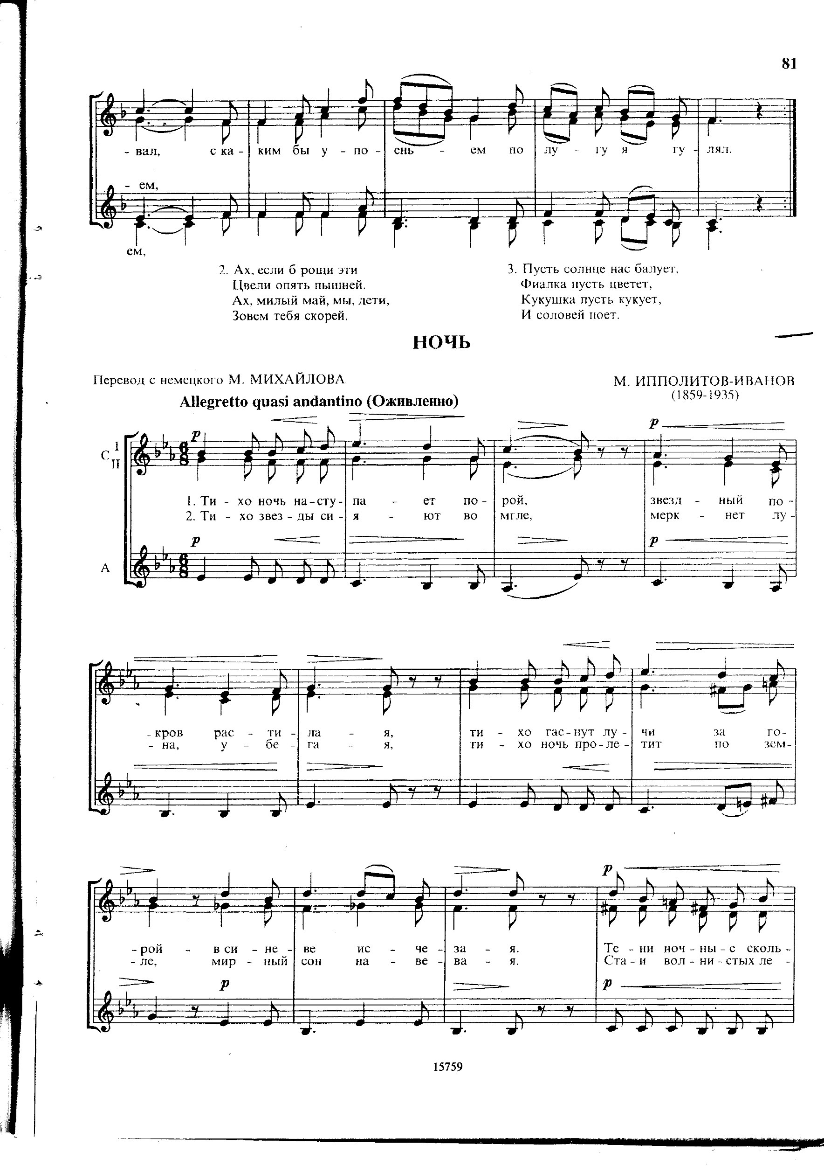

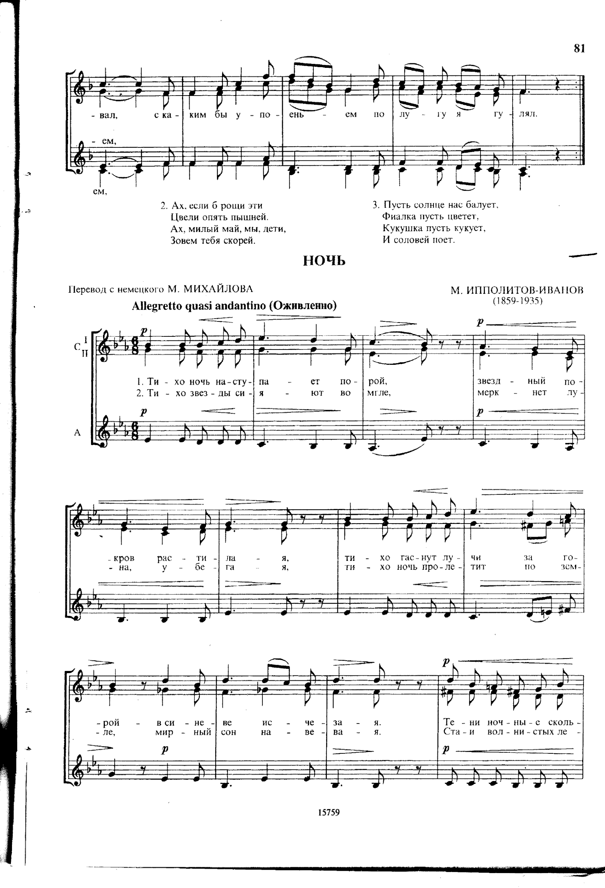

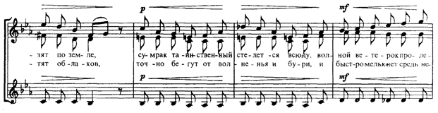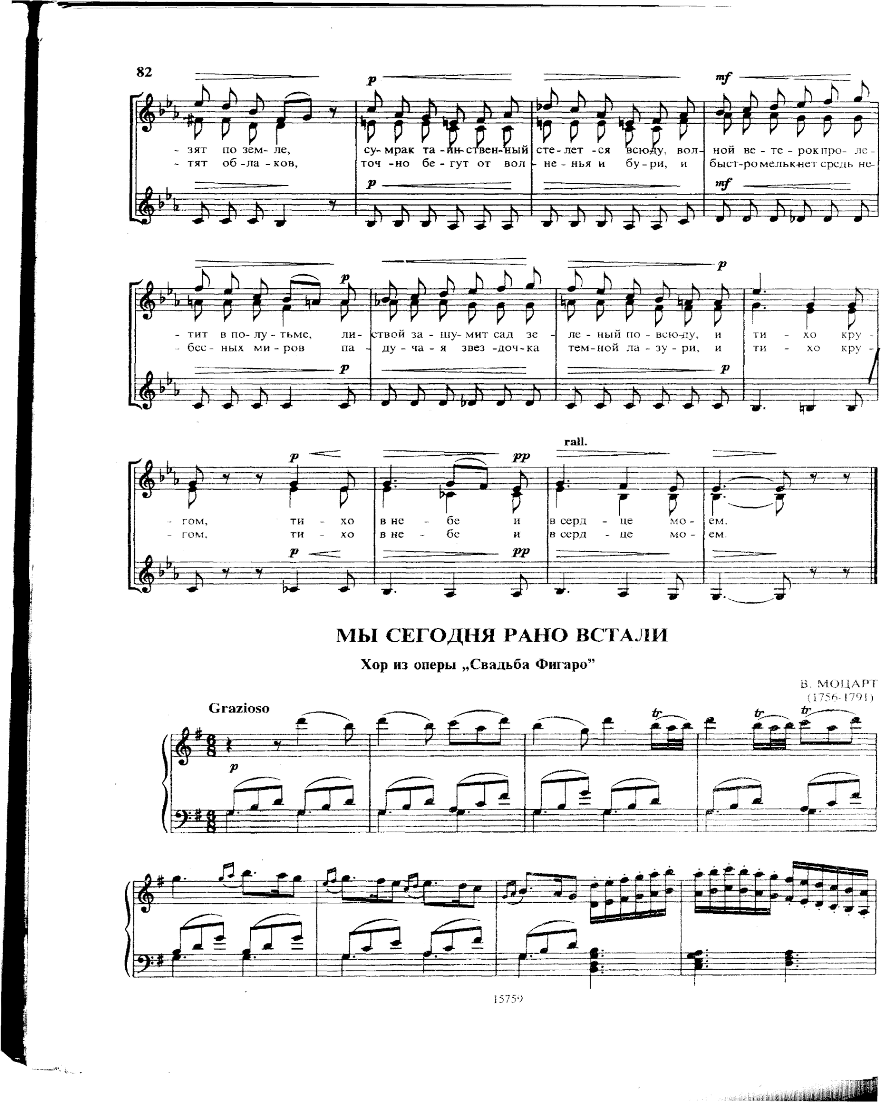

І. ЗАГАЛЬНИЙ АНАЛІЗ

Автором музики до твору «Ніч» є Михайло Михайлович Іпполітов-Іванов.

Народився майбутній композитор у Гатчині, поблизу Петербургу. Початкову музичну освіту здобув у музичних класах для малолітніх півчих при Ісаакіївському соборі в Петербурзі (1872-1875), потім – у Петербурзькій консерваторії, де у 1882 році він закінчив клас композиції М. А. Римського-Корсакова. З 1882 до 1893 року Іпполітов-Іванов працював у Тифлісі (нині – Тбілісі) як керівник заснованого ним відділення Російського музичного товариства, оперно-симфонічний диригент та викладач музичного училища. З 1893 року на запрошення Петра Чайковського Іпполітов-Іванов працював професором Московської консерваторії, а у 1906-1922 роках був її директором. У 1899-1906 роках диригент Московської приватної російської опери Сави Мамонтова і Опери Зіміна, а з 1925 – диригентом Великого театру. Під його керівництвом вперше були виконані опери «Царська наречена», «Кощій Безсмертний» та інші. Похований у Москві на Новодівочому кладовищі.

Педагогічна діяльність Іпполітова-Іванова: серед його учнів були А. Баланчивадзе, С. Василенко, Р. Глиер, А. Гольденвейзер, Р. Мелікян, К. Закарян, К. Ігумнов.

У творчості композитор орієнтувався на свого вчителя – М. А. Римського-Корсакова. Звертався до російського, грузинського й тюркського фольклору. У гармонії не був новатором. Переважно приділяв увагу жанрові опери.

Нагороди та звання: Народний артист СРСР (1922 р.), нагороджений Орденом Трудового Червоного Прапора. Ім’ям Іпполітова-Іванова названі музичні школи в Москві, Гатчині, Костромі, а також Московський державний музично-педагогічний інститут.

Він написав такі книги: «Грузинська народна пісня та її сучасний стан» (1895), «Вчення про акорди, їх побудову і розв’язання» (1897), «П’ятдесят років російської музики у моїх спогадах» (1934)0.

Твори Іпполітова-Іванова: опера «Руфь» (1887), «Азра» (1890), «Ася» (1900), «Зрада» (1910), «Оле із Нордланду» (1916); оркестрові твори: «Симфонія» (1907), поема «Мцирі» (1924), «Яр-Хміль» (1881), увертюра «Кавказькі ескізи» (1894), «Іверія» (1895), «Музичні картинки Узбекистану» (1934), «Каталонська сюїта» (1934), «Ювілейний марш» (1931); твори для камерно-інструментальних ансамблів: «Соната для скрипки і фортепіано», «Струнний квартет», «Фортепіанний квартет»; духовні твори, романси.

Відомостей про автора літературного тексту немає. Переклад зробив Михайлов Михайло Ларіонович, російський поет, перекладач, прозаїк, публіцист, знавець європейської літератури.

Музична творчість Іпполітова-Іванова належить до епохи Романтизму. Він робить акцент на пісенність як першооснову жанрів хорової музики. Композиторам-романтикам притаманне прагнення до мініатюр, де музика виражає почуття, настрій людини. За допомогою музичної мови розкривається чарівний світ природи. Такою мініатюрою є хоровий твір «Ніч», в якому завдяки поєднанню поетичного тексту та музики відтворюється краса нічного пейзажу.

Хоровий жанр: хор a cappella.

Жанр твору: хорова мініатюра.

Зміст літературного тексту хорового твору «Ніч»: (*мовою оригіналу*)

Тихо ночь наступает порой,

звездный покров расстилая,

тихо гаснут лучи за горой в синеве исчезая.

Тени ночные скользят по земле,

сумрак таинственный стелется всюду,

волной ветерок пролетит в полутьме,

листвой зашумит сад зеленый повсюду,

и тихо кругом, тихо в небе и в сердце моем.

Тихо звезды сияют во мгле,

меркнет луна убегая,

тихо ночь пролетит по земле, мирный сон навевая.

Стаи волнистых летят облаков,

точно бегут от волненья и бури,

и быстро мелькнет средь небесных миров

падучая звездочка темной лазури,

и тихо кругом, тихо в небе, и в сердце моем.

Загальний характер твору – ліричний.

ΙΙ. МУЗИЧНО-ТЕОРЕТИЧНИЙ АНАЛІЗ

Структура музичної форми

Музична форма твору є засобом вираження змісту через сукупність засобів музичної мови. Музична форма хорового твору «Ночь» куплетна. Твір складається із двох куплетів. Перший та другий куплети побудовані на однаковому матеріалі.

Ладотональність

Основна тональність хорового твору «Ночь» – Es-dur. Відхилення у тональності – переважає відхилення в тональність першого ступеня спорідненості c-moll.

Тональний план:

|  |  |  |  |  |  |  |  |  |  |
| --- | --- | --- | --- | --- | --- | --- | --- | --- | --- |
| Тональність | Es | c | Es | c | Es | c | Es | c | Es |
| Такти | 1 | 2 | 3-7 | 8 | 9-11 | 12-15 | 16-20 | 21 | 22-24 |

Гармонія

Виразна гармонічна мова відображає картину нічної природи. За структурою гармонія нескладна. Світле і легке злиття голосів утворює насичену і водночас прозористу музичну тканину.

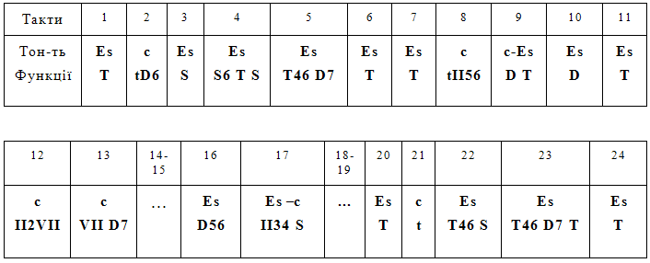Гармонічний план:

Метроритм

Ритм є складником системи елементів музичної мови. Значення ритмічного рисунку для виразності музичних образів дуже важливе. Особливо це стосується ритмів, характерних для різних жанрів. Ритмічні групи виступають серед них носіями образів, які створює композитор. Ритмічний рисунок хорової партитури «ночь» є досить складним. Характерні ритмічні фігури: пунктирний ритм, наявність пауз, розбіжність ритмічного рисунку і літературного тексту між хоровими партіями.

Наприклад:

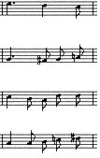

Розмір 6/8. Це складний розмір, основою якого є простий тридольний розмір 3/8. Найчастіше всі тридольні розміри вживаються у музиці ліричного характеру, що можна побачити у хоровому творі «Ночь».

Темп Allegretto quasi andantino – помірний. Andantino – дещо жвавіше, ніж Andante, Allegretto – дещо повільніше, ніж Allegro; не змінюється протягом твору. Наприкінці куплету в 23-му і 24-му тактах композитор пропонує уповільнити темп – Rallentando.

Фактура твору гомофонно-гармонічна. Один голос виконує головну роль, а решта – утворює гармонічний супровід, тобто акомпанемент. Мелодія звучить у верхньому голосі, гармонічний бас – в нижньому та звуки акорду в середніх голосах.

Наприклад:

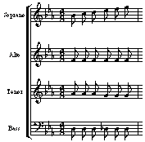

Мелодія виразна. Їй притаманна рівновага між підйомами та спадами, в яких стрибки змінюються плавним рухом у протилежному напрямку. Переважає плавний хвилеподібний розвиток, який народжує гнучку і пластичну мелодичну лінію.

Основним структурним елементом побудови мелодії є речення. Перший куплет складається з двох речень, які, в свою чергу, поділяються на фрази; останні утворюють єдину лінію мелодичного розгортання.

Наприклад: (*мовою оригіналу*)

I речення: Тихо ночь наступает порой, звездный покров расстилая, тихо гаснут лучи за горой, в синеве исчезая.

I фраза: Тихо ночь наступает порой, звездный покров расстилая; (I мотив – Тихо ночь наступает порой; II мотив – звездный покров расстилая).

II фраза – тихо гаснут лучи за горой в синеве исчезая; (I мотив – тихо гаснут лучи за горой; II мотив – в синеве исчезая).

У 14-му та 15-му тактах відбувається секвенційне переміщення мелодичного мотиву. Кроком секвенції є інтервал велика секунда у нисхідному напрямку, що послаблює напругу, яка відчувається в поетичному та музичному матеріалі.

У 18-му і 19-му тактах відбувається точна повторність музичної побудови. При зовнішній незмінності це проведення має внутрішню динаміку і сприймається як подальший розвиток мелодичної лінії.

Кожен мотив має свою локальну кульмінацію. Кульмінація другого речення, зокрема друга фраза стає загальною кульмінацією і перевершує своєю напругою образ першого речення. Мелодична кульмінація досягається плавним гамоподібним рухом, кількома висхідними мелодійними хвилями. Загальне розкриття образу та настрою відбувається у 23-му й 24-му тактах. Наявність цезур, на які вказують паузи та ритмічний малюнок, допомагають сприймати музику, відчути образ.

У партії С відбуваються стрибки на ч. 4, ч. 5: 

У партії А – плавна мелодійна лінія: 

У партії Т відбуваються стрибки на ч. 4, ч. 5: 

У партії Б відбуваються стрибки на ч. 4, ч. 5: 

III. Вокально-хоровий аналіз

Тип хору: мішаний.

Вид хору : чотириголосий (С, А, Т, Б)

Діапазон хорових партій:

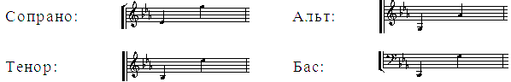

Загальний діапазон:

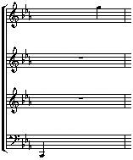

Теситурні умови зручні для всіх хорових партій.

Характер звуковедення: плавне, м’яке, на *legato*.

Характер звука – світлий, м’який, ніжний, прозорий, зібраний, прикритий, акуратний, такий, що передає відчуття нічного спокою і тиші, але у тактах з 16 до 19 більш насичений, яскравий, світлий, такий, що веде до кульмінації. Атака звука м’яка, проте разом із тим чітка.

Характер співочого дихання – спокійний, легкий, чіпкий. Дихання вільне завдяки коротким фразам у партіях та через наявність великої кількості пауз.

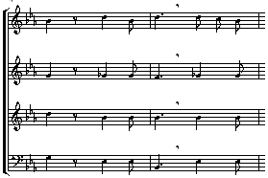

Стрій. Стрій – це чистота інтонування інтервалів й акордів у хорі. Він буває мелодичним (горизонтальний) і гармонічним (вертикальний). Звуки, що звучать послідовно один за одним, складають мелодичні інтервали. Вони утворюють звукову горизонталь музики. У мелодичному строї партії С переважає позиційна нерівність при виконанні висхідних і нисхідних мелодичних стрибків. Зустрічаються стрибки на ч. 4, ч. 5, які необхідно інтонувати стійко.

Наприклад:

Такт 2-3

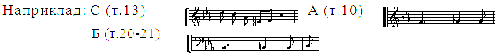Усім хоровим партіям необхідно правильно інтонувати секунди. Інтервал м. 2 потребує особливої уваги, під час співу м. 2↑ простежується тенденція верхнього звука до підвищення, що викликає підвищення строю, тому верхній звук висхідної м. 2 потрібно подавати якомога ближче, вузько.

Під час співу м. 2↓ спостерігається тенденція до пониження строю. Тож, нижній звук необхідно інтонувати якомога вище, гостро.

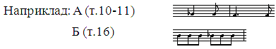

Велика секунда в мелодійній формі – основний інтервал плавного мелодичного руху в діатоніку. Через це інтонування б.2 відбувається часто не за лінією її виразності, а на основі «руху за гамою»: секунда є початком мажорної або мінорної гами. Велика секунда виступає не як пасивний інтервал у гамі, а як самостійний виразний інтервал і прослуховується особливо чітко. Мала і велика секунди взаємодіють, зіставляючи одну з іншою, дають різноманітні можливості трансформації мелодичного образу і модулювання; разом із тим, це зіставлення є яскравим мелодійним орієнтиром для слуху.

Наприклад:

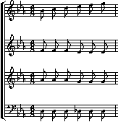

У мелодичному русі голосів поширеним є інтервал терції. Терція дає відчуття ладу. Гармонічна терція завдяки своїм особливостям може бути зарахованою до найбільш яскравого консонансу. Варто зазначити, що III ступінь ладу несе у собі всі властивості тонічної терції, навіть, якби тоніка була відокремлена від неї гармонічно або мелодично (вертикально або горизонтально).

Емоційна сила терцового тону, яка пов’язана з мажором і мінором, велика і використовується часто для фіксування або концентрації важливих моментів мелодії.

У найяскравішій формі велика терція (як інтервал або як терцовий тону) виявляє мажорність у зіставленні з малою терцією, яка, в свою чергу, особливо яскраво виявляє свій мінорний характер.

Наприклад:

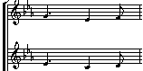Мелодичний стрій

Гармонічний стрій

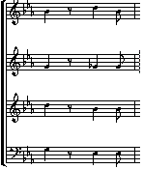

У хорових партіях зустрічаються стрибки на інтервали ч. 4, ч. 5. Ці інтервали інтонуються чітко, стійко. Гармонічна квінта залежно від стилю може здаватися «порожнім» інтервалом, якщо акордова система висловлювання викликає потребу заповнення інтервалу, навіть в іншому регістрі. Очікуваний звук надає акорду той чи інший модальний відтінок як терцовий тон акорду, що підсилює очікування і підкреслює порожнечу. Квінта у мелодійній формі так само своєрідно проявляється в російській народній пісні і в російській класичній музиці. Загальна виразність цієї квінти характеризується відкритістю, основним значенням інтервалу для мелодійного розспіву.

Наприклад:

Під час аналізу партитури твору, потрібно відзначити, що стрибків на широкі інтервали (секста, септима) не спостерігається.

Для того, щоб не допустити підвищення чи пониження строю, диригенту необхідно правильно будувати процес розучування твору:

1. Диригент не повинен допускати ані найменшої фальші у співі хору. Будь-яка ладова неточність негайно має бути названа, пояснена і виправлена, бо фальшивий спів руйнує хорову звучність.

2. При роботі над твором з огляду на лад, співаки-лідери хорових партій за вказівкою диригента відзначають у нотах складні й «небезпечні» для строю місця. За цим позначками співаки повинні з особливою ретельністю й чуйністю поставитися до виконання зазначених диригентом місць.

3. Складні й небезпечні для строю місця зустрічаються у кожній хоровій партії. Окрім зроблених в нотах позначень, диригенту необхідно у цих місцях допомагати співакам жестами: якщо потрібна напруга до підвищення – таким жестом буде повільний рух **«**пензля**»** витягнутої руки вгору; при напруженні перед пониженням потрібний теж рух руки, але згори донизу. Ці рухи мають бути повільними й напруженими. Але диригент не може все ж з повною точністю вказати, наскільки треба підвищити чи понизити звук. Змінивши висоту звуку, співаки повинні привчатися ретельно контролювати цю зміну, прислухаючись до загального акорду. Свої вказівки диригент має пристосовувати до сильних частин такту, до логічних наголосів слова.

4. Бажано, щоб співаки мали саме широкі теоретичні знання інтервалів, безпомилково впізнавали їх зміст й уміли виконувати їх способом, який би відповідав цьому змісту.

5. Диригенту необхідне ґрунтовне знайомство з побудовою та поєднанням акордів, які вживаються, щоб при роботі з хором вміти користуватися повідомленими тут вказівками щодо вертикально-гармонічного строю.

Для співаків бажано познайомитися із будовою та способами виконання тризвуків, їх обернень, а також із домінантсептакордом та його оберненнями.

Ансамбль – одна з найбільш цікавих, складних і вищих ступенів будь-якого, особливо колективного хорового виконавського мистецтва.

Ансамбль у хоровому мистецтві означає врівноважене звучання всього хору, хорових партій і голосів окремих співаків, повний технічний і творчий контакт, єдність між ідейно-художнім змістом партитури і диригентсько-творчою виконавською експозицією.

Ансамбль вимагає від співака хору вміння знаходити правильну відповідність у звучності за силою і тембром з виконавцями своєї партії. Співаки партії повинні знайти «своє місце» у звучанні всього хору, знайти правильне співвідношення голосів в ансамблі всього колективу, диригенту необхідно регулювати силу звуку як окремих співаків, так і цілих партій. Результатом цього буде сполученість, єдність у звучанні всього колективу.

Ансамбль хору в широкому сенсі слова є сукупністю приватних ансамблів, куди входять ансамбль інтонаційний, тембровий, динамічний, метроритмічний, агогічний, дикційний, теситурний.

Загальний ансамбль всього хору – природний.

Метроритмічний ансамбль ґрунтується на єдиному відчутті темпу, метру і ритму всіма співаками, на синхронному поєднанні голосів за вертикаллю, на одночасному взятті дихання, вимові слів.

Артикуляційний ансамбль означає повну єдність дикції і штрихів при ритмічній усталеності. Для його досягнення важливі: єдина манера вимови голосних і приголосних звуків (вимагають особливої уваги), початку і закінчення фраз, початку і зняття витриманих звуків. Виконання таких поєднань ускладнюється, якщо вони розташовуються перед паузою – зняття повинно бути максимально точним, можливе перенесення закінчень на початок наступної долі.

Між партіями і групами часто застосовується диференційований артикуляційний ансамбль. Наприклад, у жіночому хорі – один текст, у чоловічому – інший; у кожній партії – свій поетичний текст.

Наприклад:

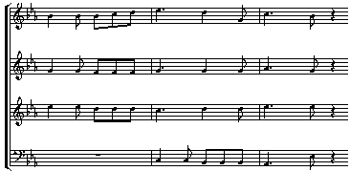

Динамічний ансамбль пов’язаний із врівноваженням звучання голосів в окремих партіях за силою звучання у загальному ансамблі. Під час виконання загального посилення звука в кульмінаційному місці кожної фрази необхідно звернути увагу на посилення і послаблення звуку при виконанні кожного мотиву.

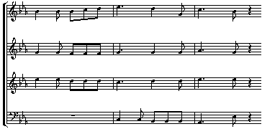Наприклад:

Дикційні труднощі: у розкритті образу важливу роль відіграє дикція. Текст потрібно вимовляти м’яко, наспівно. Звернути увагу на приголосну «т» («тихо, тени, таинственный» та ін.), у 15-19-му тактах – на швидку вимову тексту, чітку артикуляцію звуків. Приголосні переносяться до наступного складу: «зве_здны_йпо_кро_вра_ссти_лая».

Тембри голосів і нескінченна різноманітність у нюансах їх виконання залежить від характеру вимови тексту, його образно-смислового втілення слів під час співу. Це ансамблеве завдання є одним із найважливіших серед сукупності виконавських засобів, що визначають індивідуальну характеристику хору.

Поєднання музики та літературної мови дозволяє хоровому жанру умовно переважати над іншими музичними жанрами з огляду на емоційний вплив на слухача.

Основним контрольним засобом визначення ансамблю у всіх елементах хорової звучності є, перш за все, музичний слух і художній смак диригента-хормейстера, а також уміння учасників хору поєднувати звучання свого голосу з хоровою партією, а в партії досягати рівноваги зі звучанням усього хору. Тому диригент повинен виховувати у співаків почуття ансамблю, пам’ятаючи, що воно є одним із найважливіших елементів хорової звучності.

IІІ. ВИКОНАВСЬКИЙ АНАЛІЗ

У хоровій партитурі зустрічаються динамічні позначки, які направлені на розкриття художнього образу твору. Динаміка музичного твору «Ніч» рухлива, насичена.

Динамічний план: (*мовою оригіналу*)

Тихо ночь наступает порой, звездный покров расстилая,

тихо гаснут лучи за горой в синеве исчезая.

Тени ночные скользят по земле,

сумрак таинственный стелется всюду,

волной ветерок пролетит в полутьме,

листвой зашумит сад зеленый повсюду,

и тихо кругом, тихо в небе и в сердце моем.

Тихо звезды сияют во мгле, меркнет луна убегая,

тихо ночь пролетит по земле, мирный сон навевая.

Стаи волнистых летят облаков,

точно бегут от волненья и бури,

и быстро мелькнет средь небесных миров

падучая звездочка темной лазури,

и тихо кругом, тихо в небе, и в сердце моем.

Кожна музична фраза має свою вершину, що виділяється за змістом, – кульмінацію, яка збігається із наголошеним складом найважливішого за значенням слова; із реченням, логічним наголосом. Цей момент виконується найбільш голосно, підкреслено. Звуки після кульмінації, які є закінченням фрази, виконуються тихіше, спокійніше.

Кульмінація другого речення, зокрема друга фраза, стає загальною кульмінацією і перевершує своєю напругою образ першого речення. Мелодична кульмінація досягається плавним гамоподібним рухом, кількома висхідними мелодичними хвилями. Загальне розкриття образу, настрою відбувається у 23-24-му тактах.

Наявність цезур, на які вказують паузи та ритмічний рисунок, допомагають сприймати музику, відчувати образ.

Труднощі для диригента полягають в тому, що необхідно передати за допомогою невеликого і м’якого жесту на *legato* образ нічної природи, образ її краси, спокою й тиші. У диригентському жесті повинні відбиватися всі відтінки виконання твору. Основні диригентські труднощі: маленька амплітуда жесту, витримані звуки на 1-у долю, показ пауз. Необхідно провести вступ басової партії в 2-му та 8-му такті. У 16-19-му тактах відбувається збільшення амплітуди жесту, змінюється динаміка при наближенні до кульмінації. Фраза закінчується на приголосний «р», необхідно зменшити жест, додати йому м’якості. Зняття та ауфтакти, м’які із затримкою, віддача легка, плавна. Твір виконується *a cappella*, тому диригент повинен добре налаштувати хор, для цього потрібно подати основний тон (або гармонію) чітко, впевнено, спокійно, без поспіху, щоб хор вступив вчасно, чітко. Показ правильного дихання є основою успіху при виконанні твору «Ніч». Диригентський жест на початку твору повинен бути активним. Дихання показується у тому ж темпі, з однаковою динамікою та характером, якими вони були на початку твору. Це допомагає виконавцям приступати до твору звуком потрібної сили, з відповідним характері.

У цьому хоровому творі музика гармонійно поєднується з літературним текстом. Як слова, так і звуки передають красу нічної природи, її умиротворення та спокій. Дуже добре поєднується текст і динамічні відтінки. Під час переходу від *piano* до *forte* композитор зображує нічний спокій та швидкоплинні моменти нічного пейзажу.

При розучуванні й виконанні твору хор набуває дуже важливі якості: акуратний зібраний звук, м’яке і плавне звуковедіння, уміння змінювати динаміку з *piano* на *forte,* голосові навички – спів на високих і низьких звуках. Диригент так само набуває важливий досвід: вміння тримати хор на *piano*, вміння показувати жестом зміну динаміки, вступ різних партій, набуває м’якості, легкості, плавності свого жесту, за допомогою чого зможе розкрити образ цього твору.

***Орієнтовний вокально-хоровий аналіз***

Для прикладу, наведемо орієнтовний вокально-хоровий аналіз хору М. Лисенка «Сон» [27]. Передусім розглянемо загальні жанрові особливості хору як музичного твору, призначеного для хорового виконання. Хор може бути як самостійним жанром, так і складовою більш крупного музичного твору (опери, симфонії). Серед головних його жанрових ознак варто назвати такі: певний тип багатоголосся (гетерофонія, поліфонія, гомофонія); виконавський склад (a cappella, з супроводом, хор в опері, хор як інструмент оркестру), виконавська манера (академічна, народна).

До хорових творів належать: обробки народних пісень (як авторське творче переосмислення пісенних зразків музичного фольклору на основі поєднання фольклорної та оригінальної композиторської стилістики);перекладення (як аранжування авторського твору, іншого за своїм складом, інструментального, сольного, для певного складу хору, транспонування, гармонізація народних мелодій); хорова мініатюра (як невелика хорова композиція, проста за формою, фактурою, переважно куплетної форми, має яскравий поетичний образ); хори крупної форми (як масштабні хорові композиції з супроводом і *а capрella*, складні за структурою розгорнуті поліфонічні композиції, які мають складну форму, фактуру, ладогармонічний і метро-ритмічний склад тощо). Пісенне (вокальне) виконання якнайповніше розкриває природу хорового співу, темброфонічні ознаки звукоутворення і звуковедення.

Запропонований для аналізу хор М. Лисенка «Сон» написаний для мішаного хору без супроводу (а capрella). Композитор узяв за основу лише 20 рядків з однойменної поеми Т. Шевченка, а саме – слова автора, у яких, власне, зосереджено філософію твору, його сутність. Прощай світе, прощай земле, неприязний краю, / мої люті, мої муки в хмарі заховаю./ А ти, моя Україно, безталанна вдово, / я до тебе літатиму з хмари на розмову. / На розмову тиху, сумну, на раду з тобою, опівночі падатиму рясною росою. /Порадимось, посумуєм, поки сонце встане; / поки твої малі діти на ворога встануть! /

«Прощай же ти, моя нене, удово небого, / годуй діток; жива правда у Господа Бога!»

Форма цього хору – тричастинна: перша частина написана у формі періоду, вона охоплює два речення по вісім тактів кожне; друга частина – (*росо ріu mosso*) містить сімнадцять тактів у двох реченнях – у першому реченні вісім тактів, у другому – дев’ять; третя частина має вісім тактів (повторення першої частини, дещо зміненої). Така форма надала композитору можливість більш глибоко відтворити художній зміст поезії: її перша і третя частини сповнені настроїв суму, страждання, тоді як друга, за контрастом до першої, – перейнята світлим, радісним відчуттям світу, надією і сподіванням на те, що молоде покоління «на ворога встане», здобуде Україні омріяну волю.

Друге речення першої і другої частин однакові за мелодикою, динамікою (*рр*), вони є своєрідним ліричним приспівом, який завершує кожну із цих частин. Завершення третьої частини – друга фраза («…годуй діток, жива правда у Господа Бога») є утвердженням правди, вона звучить у виконанні *tutti* хору в унісон на *ff* як кульмінація усього твору.

Перша частина має виразно ліричний характер, її настрій (сум, туга), породжений прощанням з рідною землею, друга – більш енергійна, рухлива,

Методичний дискурс диригентсько-хорової підготовки викладача музичного мистецтва радісна, у ній ідеться про молоде покоління, на яке покладає свої надії ліричний герой, яке стане захисником рідної землі («…поки твої малі діти на ворога встануть…»). Третя частина є кульмінацією твору, тут у коді звучить тема неминучої перемоги правди над темрявою, злом, поневоленням. Вона активна, стверджувальна і звучить на ff.

Мелодика твору – сумна, дещо надривна, але світла й тепла, сповнена любові до своєї землі. Четвертий підвищений ступінь в ля-мінорі надає їй такої надривності. Крім того, мелодія рухається вісімками, підкреслюючи особливий емоційний стан ліричного героя. У сімнадцятому такті мелодія поступово рухається вгору, змінюється розмір (4/4 і 3/4), темп (*росо ріu mosso*), динаміка (*mр*). У коді діапазон мелодії є більшим за октаву, тему співають усі партії в октавний унісон на *ff*, з акцентом на ноті ля в партії сопрано. Темп першої частини хору – *росо moderato* – повільний, помірний, з відтворенням відчуття суму, жалю; темп другої частини – *росо ріu mosso* – поступово з рухом, пожвавленням у 17-20 тактах, далі – з поверненням до початкового темпу у рефрені («опівночі падатиму рясною росою»).

Тональність хору – ля мінор в усіх його видах з відхиленням у *мі мажор*, до мажор, ля мажор. М. Лисенко широко застосовує народні лади (фрігійський, лідійський), що надає йому можливість відтворити у хорі внутрішню стривоженість, хвилювання. Особливо виразно це проступає у вузлових моментах (кадансах) розвитку музичного матеріалу завдяки напруженню в інтонуванні цих інтервалів.

Розмір хору – перемінний – 2/4, 3/4, 4/4, що зумовлено образністю твору, його характером, близьким до української народної пісенності. Фактура твору мішана. Так, перша частина має гармонічну фактуру (відчуття жалю, суму), хоча й тут є елементи поліфонії, коли тему ведуть спочатку баси, а потім тенори (9-10 тактах.). Тут звучить заклик, звернення. У третій частині застосовано імітаційну поліфонію, коли тему починають альти, тенори, баси, а з другої долі – вступає партія сопрано.

Гармонія хору «Сон» різноманітна і широка. М. Лисенко застосовує тризвуки, домінантовий та зменшений септакорди та їх обернення, нонакорди (13 такт.), кварто-квінтові співзвуччя, унісон усього твору. На початку хору композитор застосовує співставлення тональностей ля мажор і ля мінор, щоб підкреслити у тексті слова: «прощай, світе, прощай , земле, неприязний краю».

Відхилення в до мажор та мі мажор в мелодії є дуже важливими, вони надають можливість створити яскравий і водночас замріяний образ. Для його увиразнення композитор веде мелодику секстакордами, квартсекстакордами з повторенням домінантової функції у баса (13-15 такти.).

Теситура хору зручна: кожна хорова партія звучить у межах свого

робочого діапазону без напруження. Основний мелодичний матеріал доручено партії сопрано, але при поліфонічній фактурі тема передається басам, тенорам, а в третій частині її імітують альти. М. Лисенко поступово вводить хорові партії, октавний унісон хору у третій частині стверджує головну думку твору.

Динаміка хору зумовлена загальним розвитком сюжету. Початок кожноїчастини (І, ІІ, ІІІ) – *рр*., закінчення фрази – *f* – дещо голосніше. Кульмінація у другій і третій частинах (тактах 29-30 і 37-40) звучить на *f* та *ff* – утвердження єдиної правди, сподівання на визволення вимагає стверджувального звучання.

Труднощі, неминучі у виконанні цього хору: по-перше, – інтонаційні, у першому такті в мелодиці є *до-дієз* у партії сопрано, що співається інтонаційно високо, а з поверненням на *сі* – низько. Інтонаційно точно треба співати стрибок на малу сексту в партії сопрано, *ре* – співати високо. Важка в інтонаційному плані й партія тенорів, у якій нота *мі* має звучати високо (мала секунда вниз), а також у третьому такті *ре-дієз* близько до *мі*. У першій частині в 13-15 тактах. у басах ноту мі співати на опорі з тенденцією до підвищення для чистої інтонації. У другій частині труднощі щодо інтонації становлять такти 17-20 у партії тенорів, у якій *соль-дієз* треба співати високо, а повернення на *соль-бекар* – низько. По-друге, важливою у хорі є зміна темпу, особливо у другій частині, з поверненням у *Темро І* у третій частині. Важливою умовою правильного виконання цього хору є врахування поліфонічної фактури.

Методичний дискурс диригентсько-хорової підготовки викладача музичного мистецтва становить певні труднощі для виконання. Динаміка твору досить різноманітна і нелегка, бо головне звучання хору – *р* та *рр*, що потребує чистого й гнучкого інтонування мелодії і прозорості акордового звучання. У творі багато витончених нюансів, виділення окремих слів, яких потребує логіка розвитку сюжету і кульмінацій.

*Виконавський план*

Хор М. Лисенка «Сон» – це хорова мініатюра. Її виконання потребує володіння виконавською технікою, особливо співом на *р (piano)*.

Дуже важливо виразним жестом провести на *рр* першу і третю частини, на *legato*, виділяючи при цьому логічні наголоси та місцеві кульмінації. Рефрени, які звучать на *рр*. («я до тебе літатиму з хмари на розмову» та «опівночі падатиму рясною росою») слід провести малим, м’яким жестом, з *dim* та уповільненням у кадансах. Друга частина має звучати дещо рухливо, а на словах «…на раду з тобою» необхідно виконати першу кульмінацію твору широким жестом на *f*, підкреслюючи слово «раду». Загальна кульмінація твору припадає на його завершення, її необхідно провести впевненим широким жестом, підкреслюючи слова «правда» та «Господа», уповільнюючи темп наприкінці.

Щоб набути необхідних фахових здатностей працювати хором, майбутні вчителі музичного мистецтва у процесі диригентсько-хорової підготовки мають не лише навчитись грати партитуру хорового твору, технічно опрацьовувати її, а й осмислювати вокально-хорові твори, аналізувати й інтерпретувати їх. Як справедливо наголошує О. Щолокова (2006), у процесі фахової підготовки «… усе більшого значення набуває формування у майбутніх учителів досвіду інтерпретації художніх творів на основі стильового підходу, який найбільш продуктивно здійснюється в умовах семінарсько-практичної підготовки студентів» [27, с. 22].

## Додаток Б

**Таблиця основних темпових градацій**

|  |  |  |  |  |
| --- | --- | --- | --- | --- |
| **Дуже повільні** | **Повільні** | **Помірно швидкі** | **Різновиди allegro** | **Дуже швидкі** |
| largo – широко | adagio – повільно, спокійно (дещо середнє між повільним та помірним) | moderato – помірно | allegro con brio – жваво | allegro assai – дуже жваво |
| adagio – повільно | andante – кроком, не швидко, повільно | allegretto – дещо пожвавлено (середнє між помірним та швидким рухом). | allegro con moto – рухливо | allegro vivo – вельми пожвавлено |
| lento – повільно | andantino – більш прискорено, ніж andante | allegro moderato – помірно пожвавлено | allegro agitato – швидко, схвильовано | vivace (vivo) – прискорено |
| grave – тяжко (повільно). | commodo – спокійно, зручно |  | allegro appassionato – швидко, пристрасно | presto – дуже швидко |
|  |  |  | allegro maestoso – прискорено, велично |  |